**EJERCICIO APX**

Repaso clase 14 de febrero.

Paso 1:

Crear la tabla, antes tengo que tener la imagen del Docker corriendo:

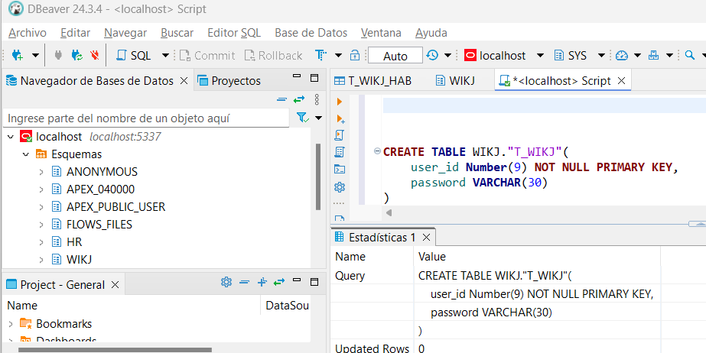

Paso 2: creamos una nueva carpeta donde vamos a guardar el proyecto Ejercicio2 y abre terminal

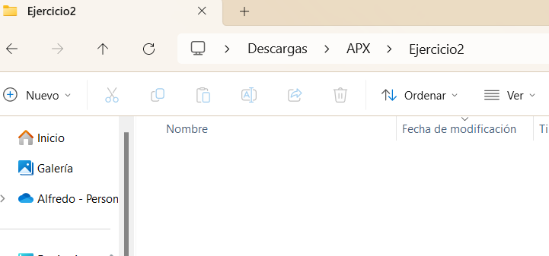

En terminal iniciamos proyecto con el comando apx init

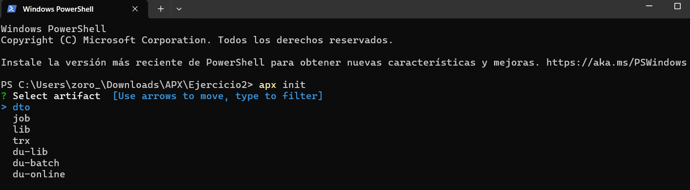

Elegimos du-online y realizamos la selección de parámetros:

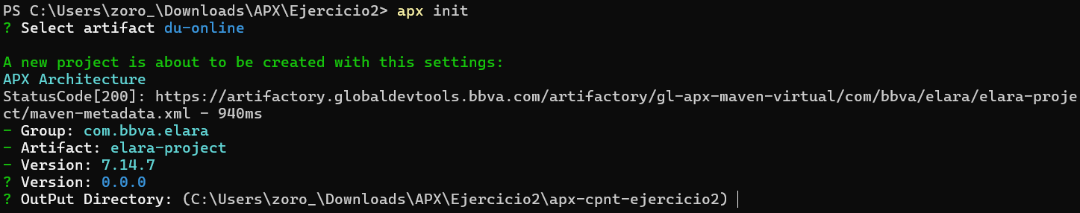

Y le damos enter e ingresamos Y

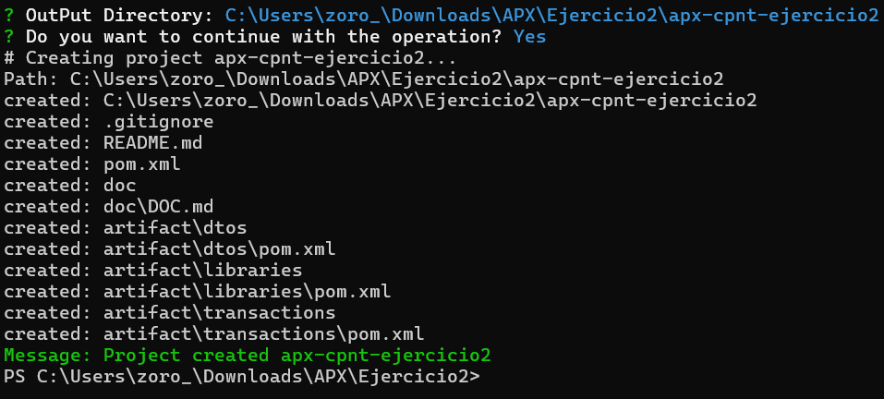

Paso 3: Creamos la librería

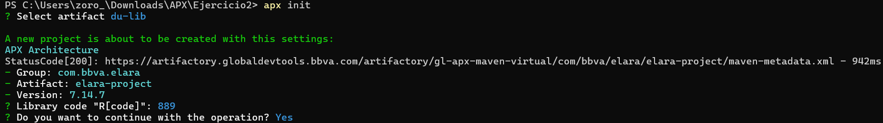

Ahora se crearán las carpetas necesarias para el proyecto:

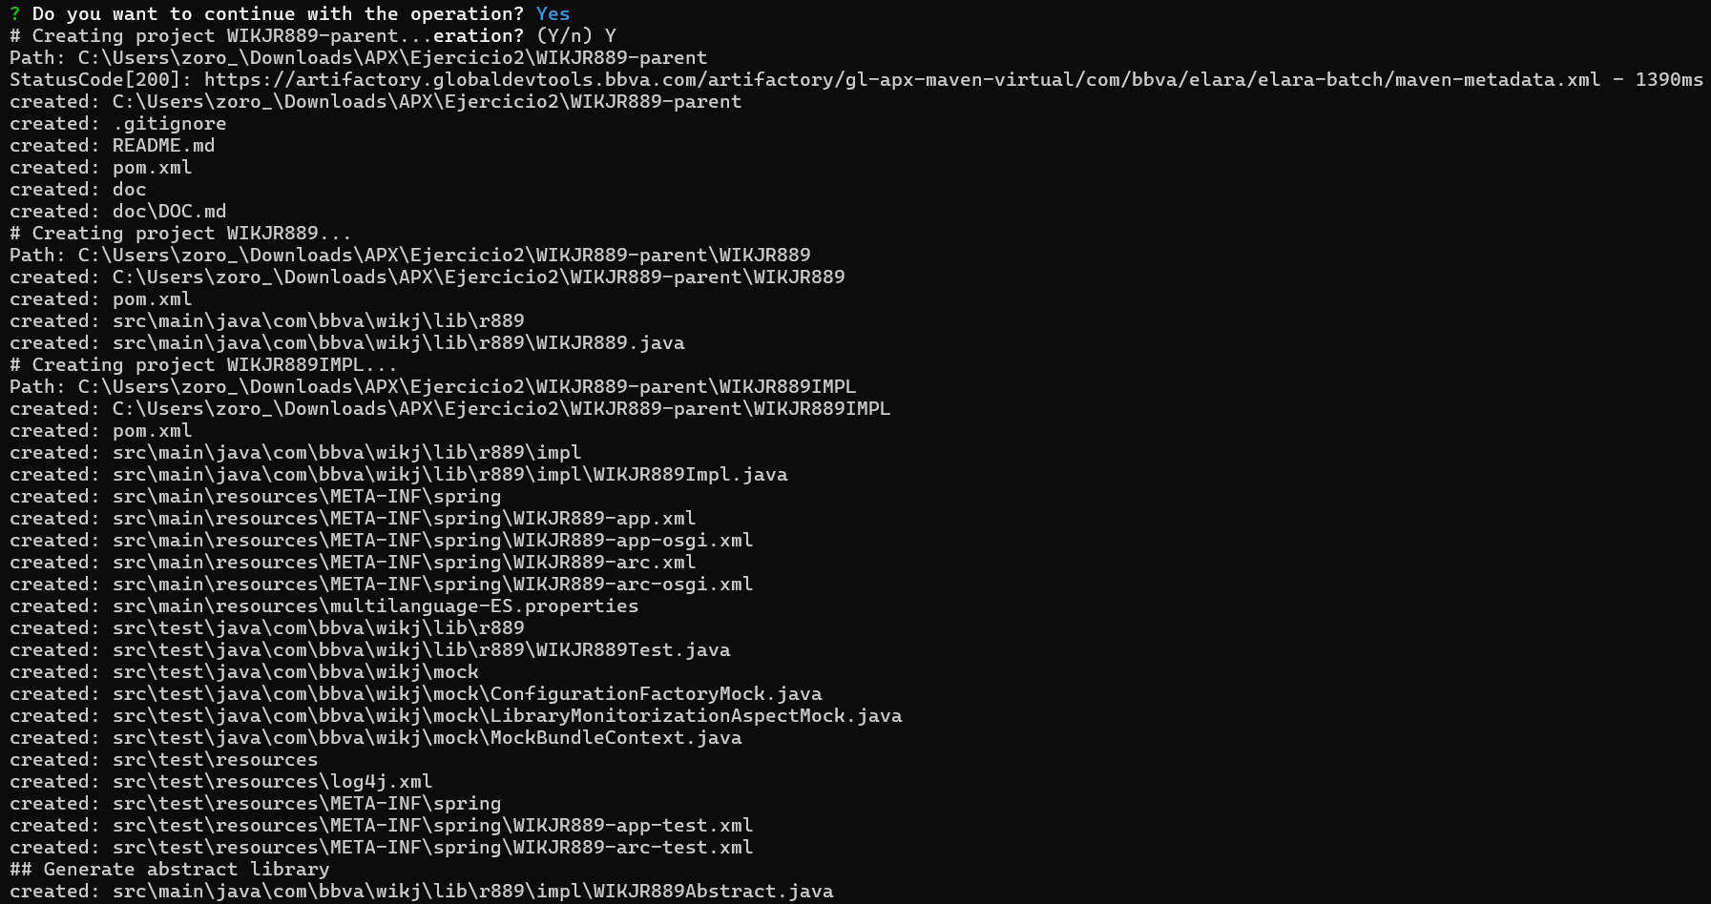

Ahora entramos al proyecto



Y hacemos un apx add y dto

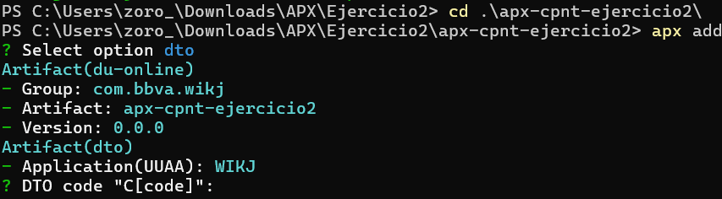

Y llenamos los parámetros:

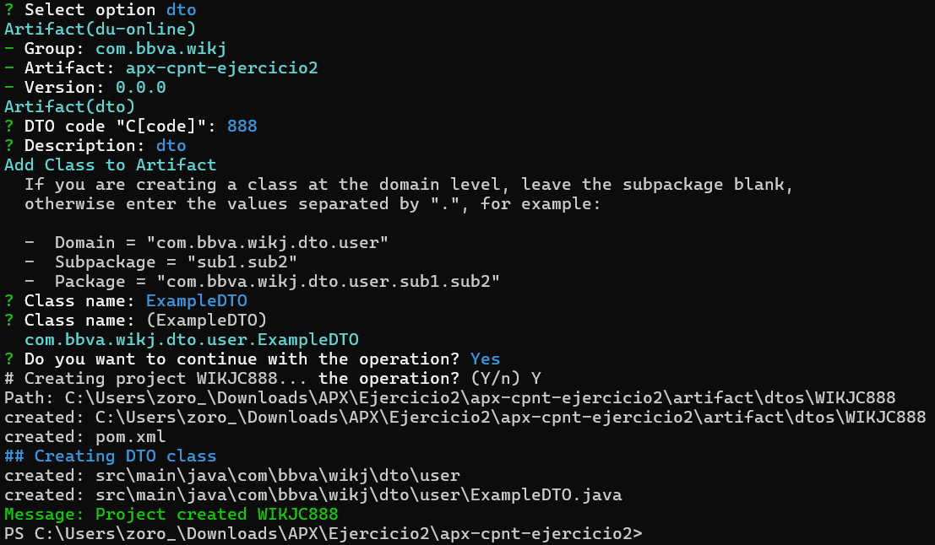

Ahora agregamos la librería

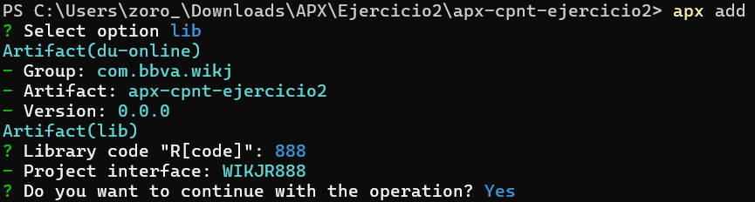

Y observamos que se crean las carpetas

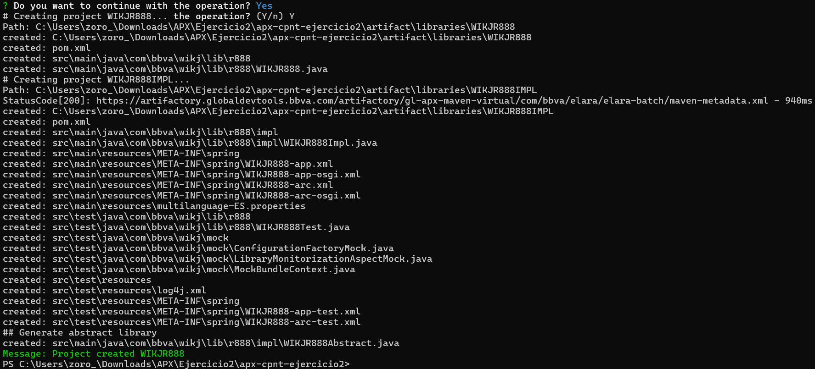

Por ultimo hacemos la transacción

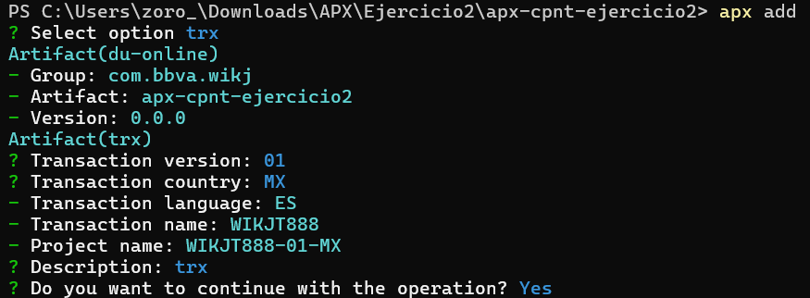

Y se crean las carpetas:

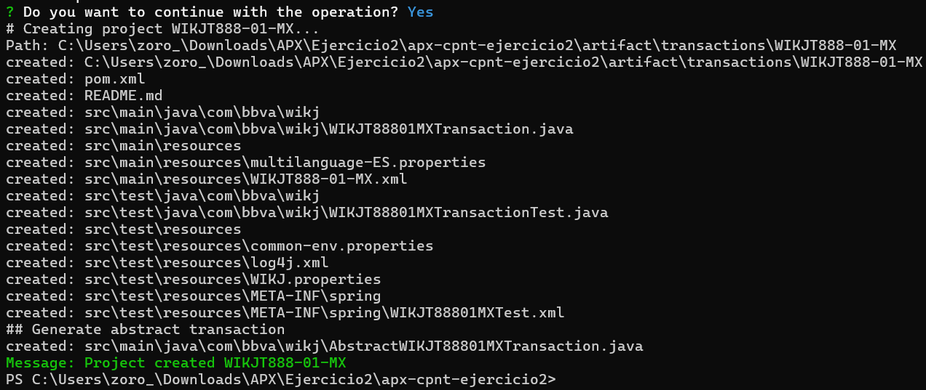

Ahora abro intelijji el proyecto creado y abrimos el parent

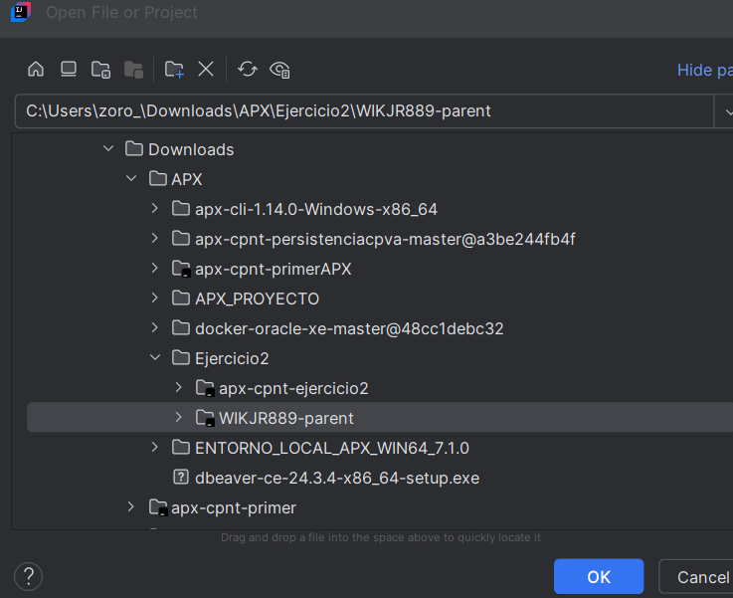

Lo que observamos es una librería infraestructura

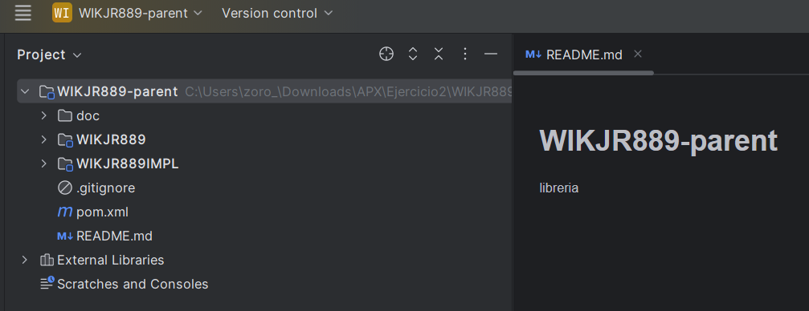

Iniciamos por la modificación de la interfaz que termina en 89

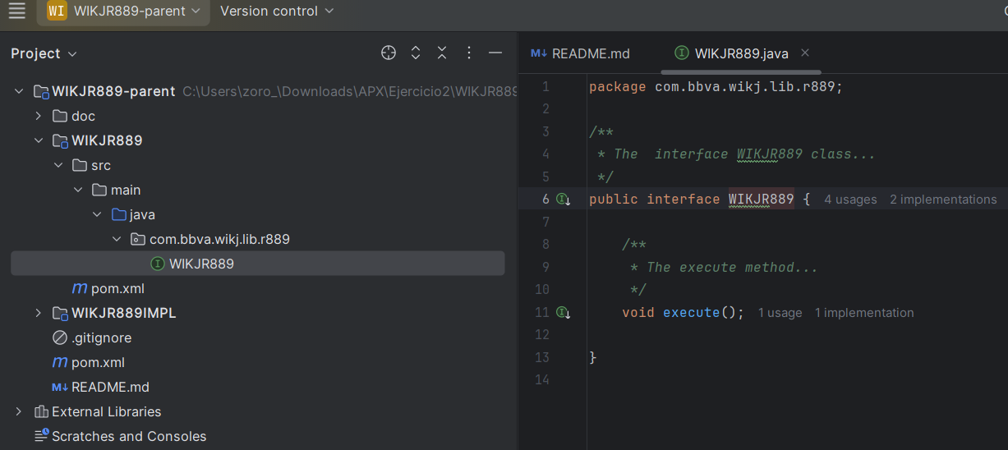

Y modificamos el código con sus respectivas importaciones de map:

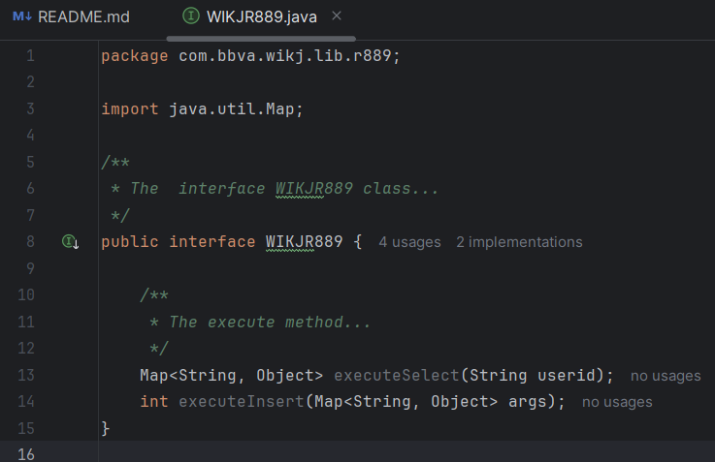

Ahora vamos a la implementación que termina en MPL e implementamos los métodos:

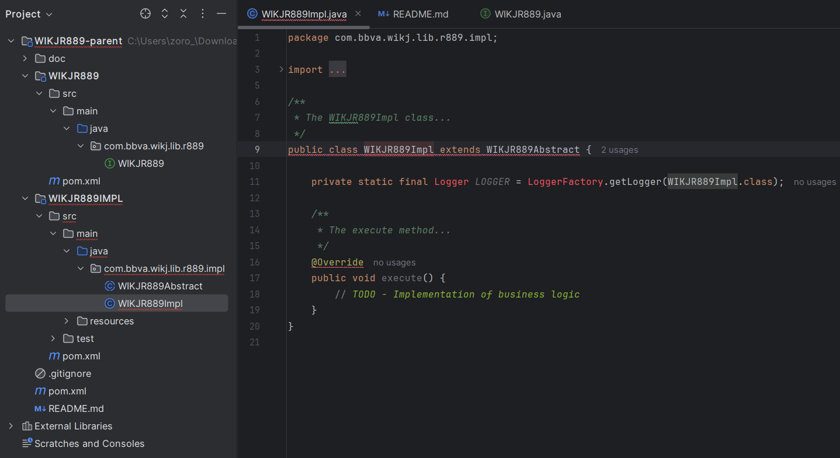

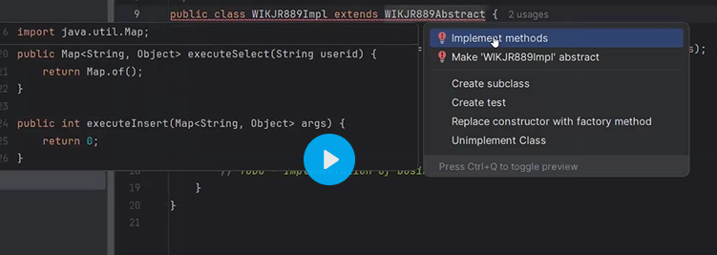

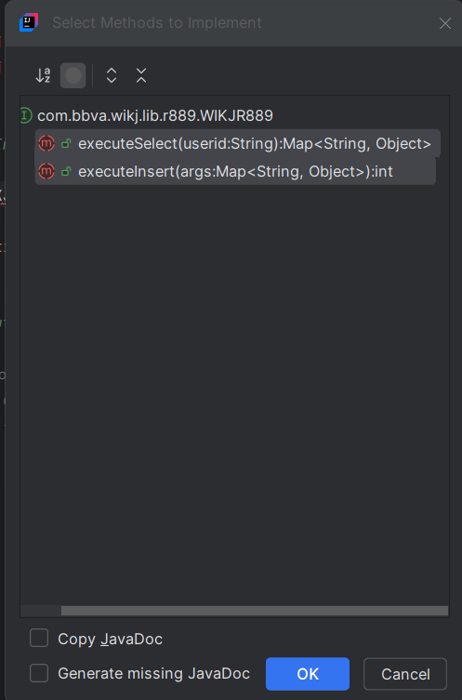

Ahora se vera así:

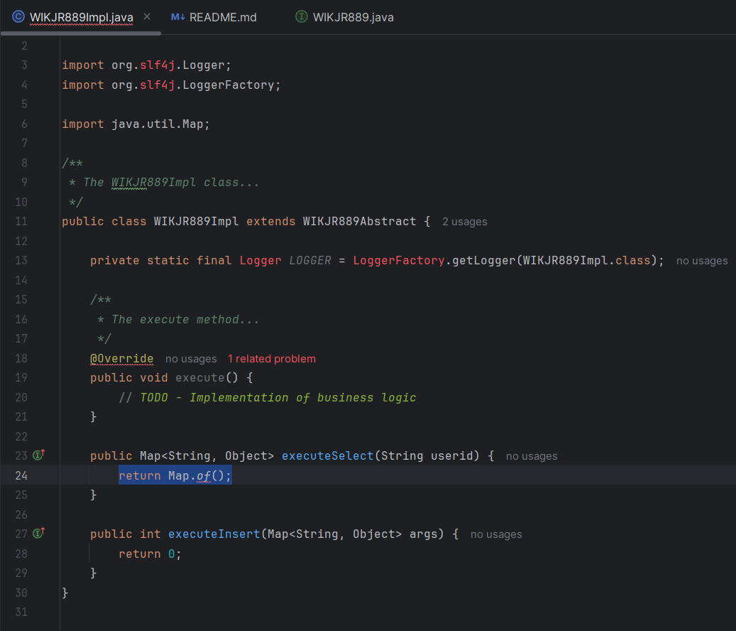

Y elimino línea línea de la 15 a la 21 porque ya tengo el execute en la interfaz.

Nos da error porque no he ido a Maven settings ni he modificado el projet structure

Paso 4: modifico Maven y elimino use settings

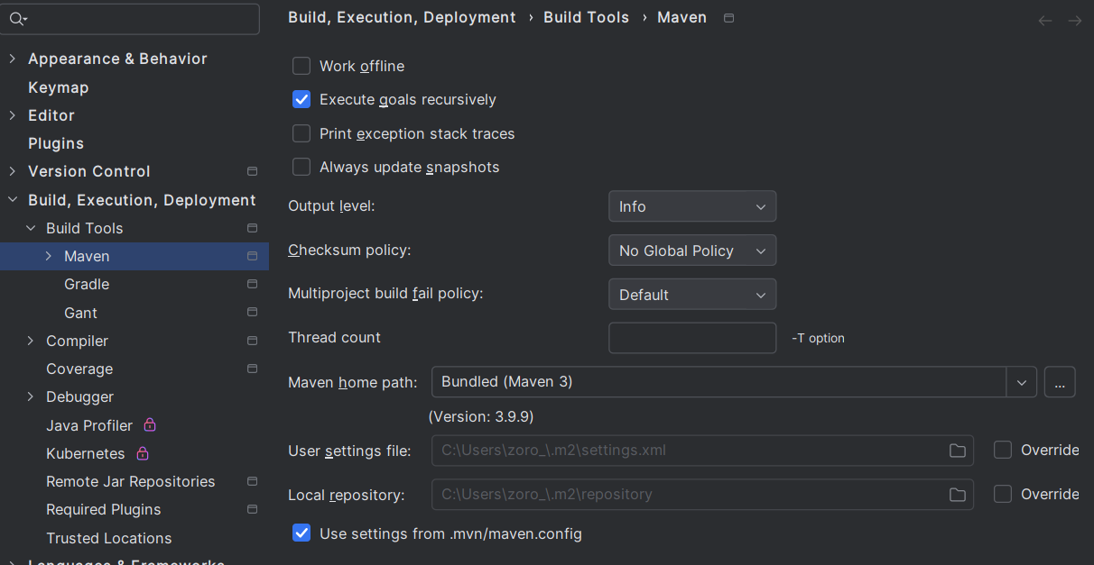

Aplico y ok.

Ahora modifico el project strure y lo pongo en la versión 1.8

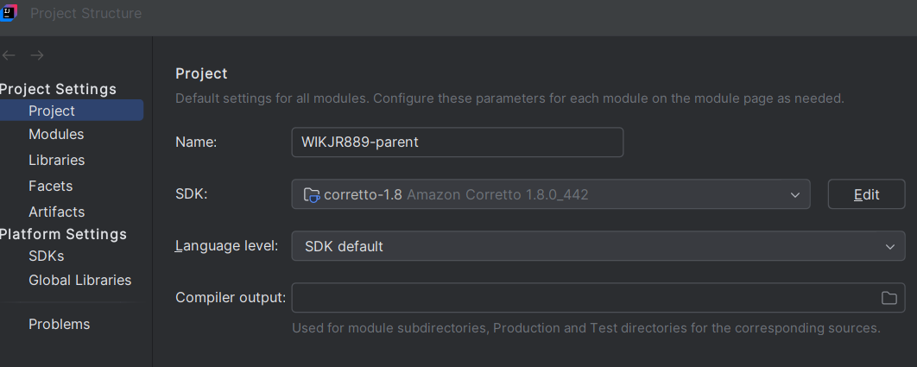En mi lap tengo correto-1.8, pero la que debo descargar es java version:

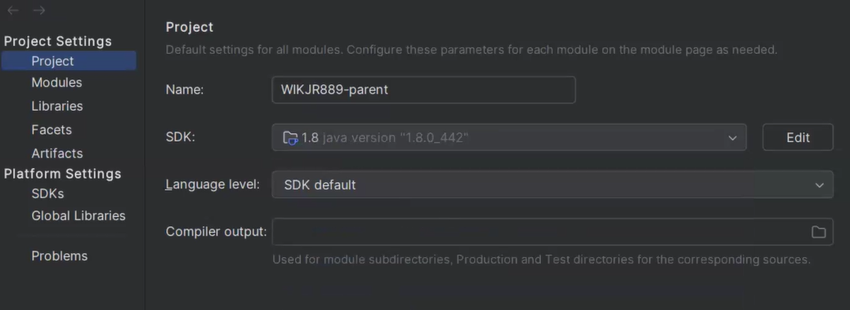

Realizo un clean install y observo los posibles errores y lo que me salió es:

C:\Users\zoro_\.jdks\corretto-1.8.0_442\bin\java.exe -Dmaven.multiModuleProjectDirectory=C:\Users\zoro_\Downloads\APX\Ejercicio2\WIKJR889-parent -Djansi.passthrough=true "-Dmaven.home=C:\Program Files\JetBrains\IntelliJ IDEA Community Edition 2024.3.1\plugins\maven\lib\maven3" "-Dclassworlds.conf=C:\Program Files\JetBrains\IntelliJ IDEA Community Edition 2024.3.1\plugins\maven\lib\maven3\bin\m2.conf" "-Dmaven.ext.class.path=C:\Program Files\JetBrains\IntelliJ IDEA Community Edition 2024.3.1\plugins\maven\lib\maven-event-listener.jar" "-javaagent:C:\Program Files\JetBrains\IntelliJ IDEA Community Edition 2024.3.1\lib\idea_rt.jar=57322:C:\Program Files\JetBrains\IntelliJ IDEA Community Edition 2024.3.1\bin" -Dfile.encoding=UTF-8 -classpath "C:\Program Files\JetBrains\IntelliJ IDEA Community Edition 2024.3.1\plugins\maven\lib\maven3\boot\plexus-classworlds-2.8.0.jar;C:\Program Files\JetBrains\IntelliJ IDEA Community Edition 2024.3.1\plugins\maven\lib\maven3\boot\plexus-classworlds.license" org.codehaus.classworlds.Launcher -Didea.version=2024.3.1 clean install

[INFO] Scanning for projects...

Downloading from central: https://repo.maven.apache.org/maven2/com/bbva/elara/elara-project/7.14.7/elara-project-7.14.7.pom

[ERROR] [ERROR] Some problems were encountered while processing the POMs:

[FATAL] Non-resolvable parent POM for com.bbva.wikj:WIKJR889-parent:0.0.0: The following artifacts could not be resolved: com.bbva.elara:elara-project:pom:7.14.7 (absent): Could not find artifact com.bbva.elara:elara-project:pom:7.14.7 in central (https://repo.maven.apache.org/maven2) and 'parent.relativePath' points at wrong local POM @ line 4, column 10

@

[ERROR] The build could not read 1 project -> [Help 1]

[ERROR]

[ERROR] The project com.bbva.wikj:WIKJR889-parent:0.0.0 (C:\Users\zoro_\Downloads\APX\Ejercicio2\WIKJR889-parent\pom.xml) has 1 error

[ERROR] Non-resolvable parent POM for com.bbva.wikj:WIKJR889-parent:0.0.0: The following artifacts could not be resolved: com.bbva.elara:elara-project:pom:7.14.7 (absent): Could not find artifact com.bbva.elara:elara-project:pom:7.14.7 in central (https://repo.maven.apache.org/maven2) and 'parent.relativePath' points at wrong local POM @ line 4, column 10 -> [Help 2]

[ERROR]

[ERROR] To see the full stack trace of the errors, re-run Maven with the -e switch.

[ERROR] Re-run Maven using the -X switch to enable full debug logging.

[ERROR]

[ERROR] For more information about the errors and possible solutions, please read the following articles:

[ERROR] [Help 1] http://cwiki.apache.org/confluence/display/MAVEN/ProjectBuildingException

[ERROR] [Help 2] http://cwiki.apache.org/confluence/display/MAVEN/UnresolvableModelException

Process finished with exit code 1

Hacemos un reload que es el símbolo de flechas en circulo

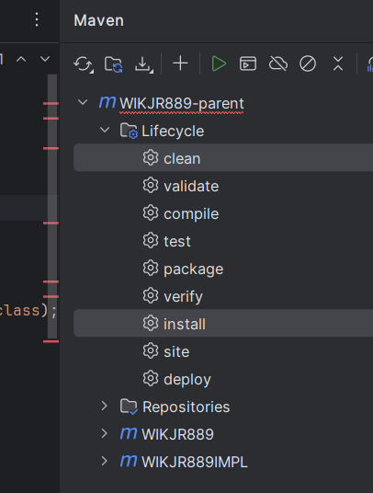

Y aparecen los siguientes errores:

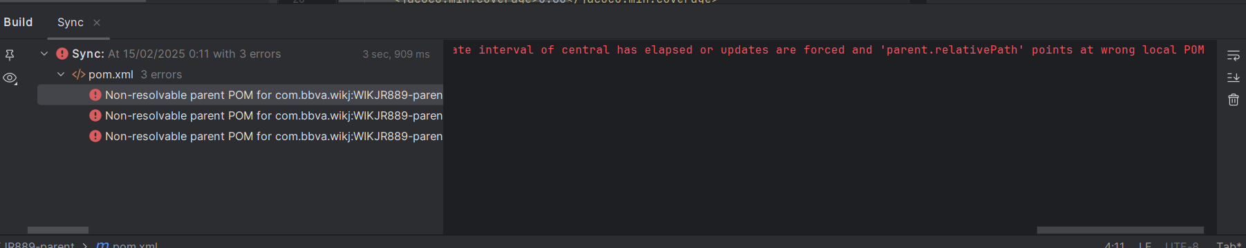

Dice que no podemos encontrar el pom, entonces dentro de la estructura del proyecto vamos al pom

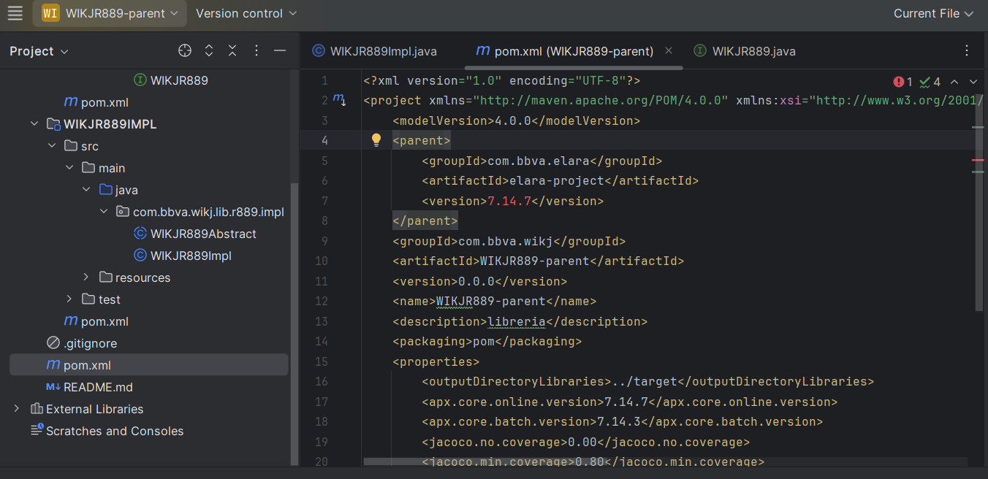

Muestra que estamos usando la versión 7.14.7, y dentro del pom cambiar los task por los target.

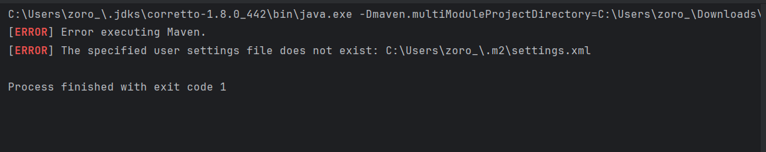

En el error indica que no encuentra el pom, por lo que vuelvo a setings y descargo el setings que nos compartió zamir y lo coloco en la carpeta m2_repo de aso

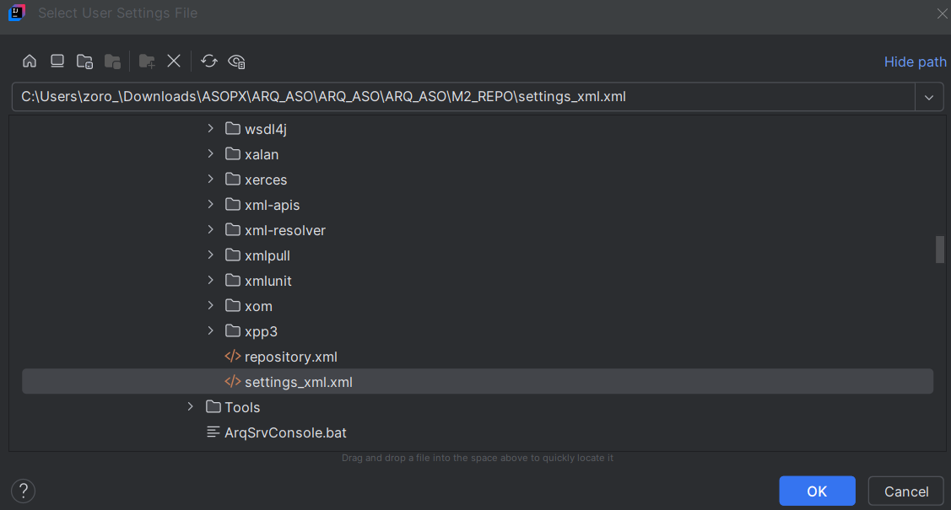

Le doy en aplicar y ok y vuelvo a hacer clena install

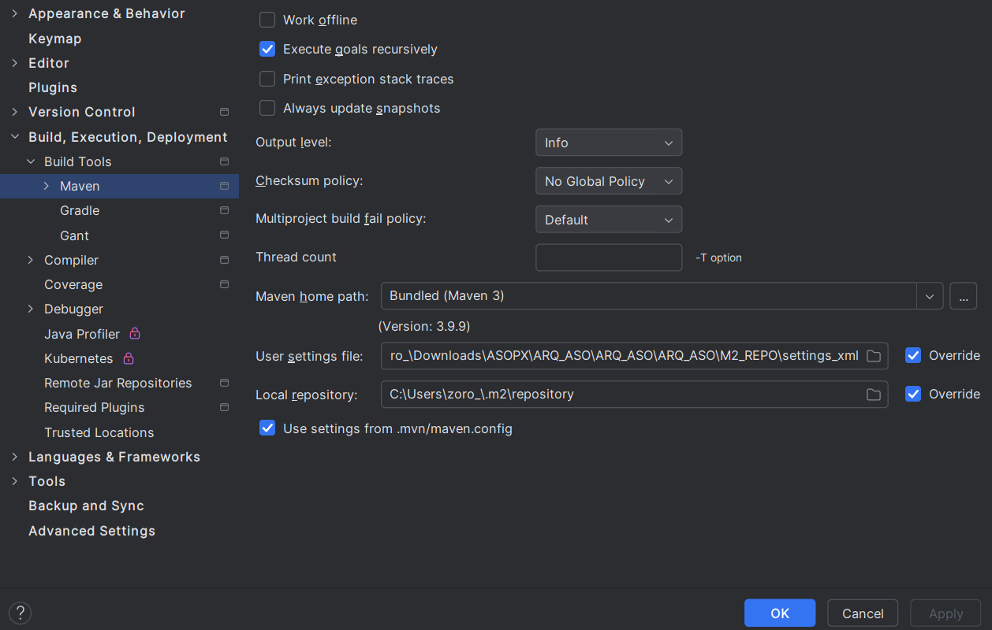

Ahora observo al realizar clena install

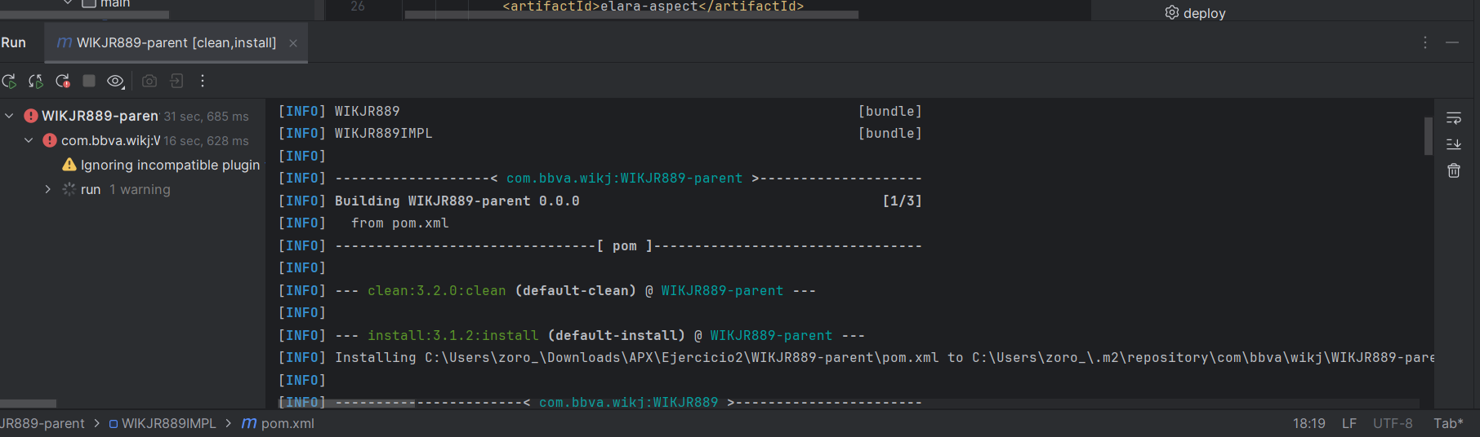

Ahora me aparecen otros errores:

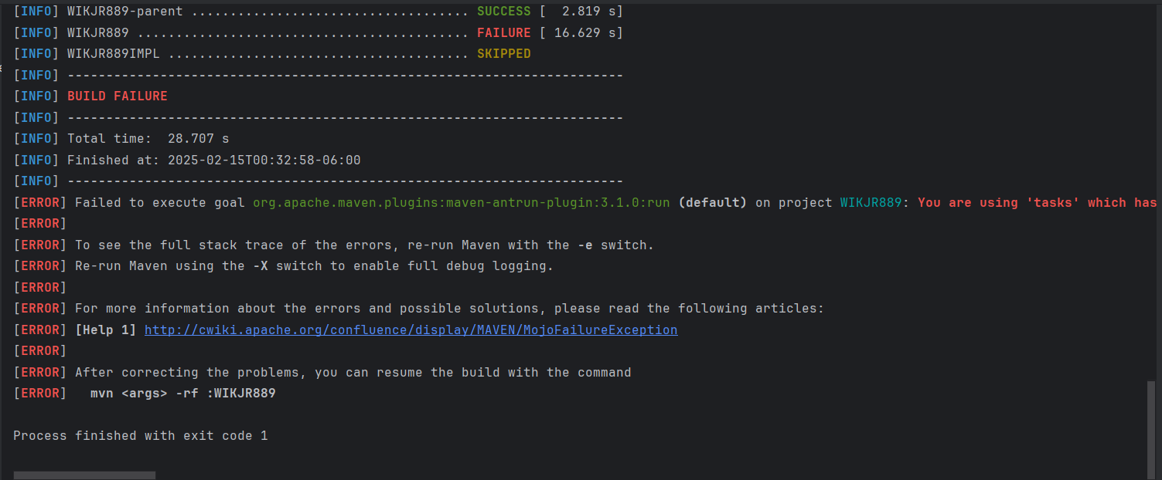

Es porque en el pom tengo la palabra task en vez de target, por lo que debo sustituirlo

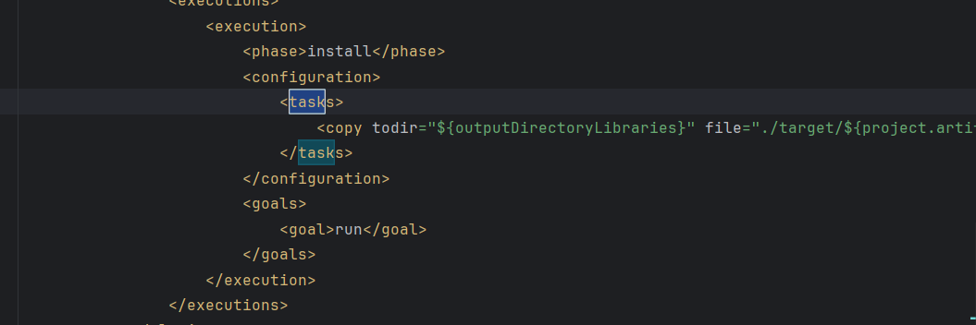

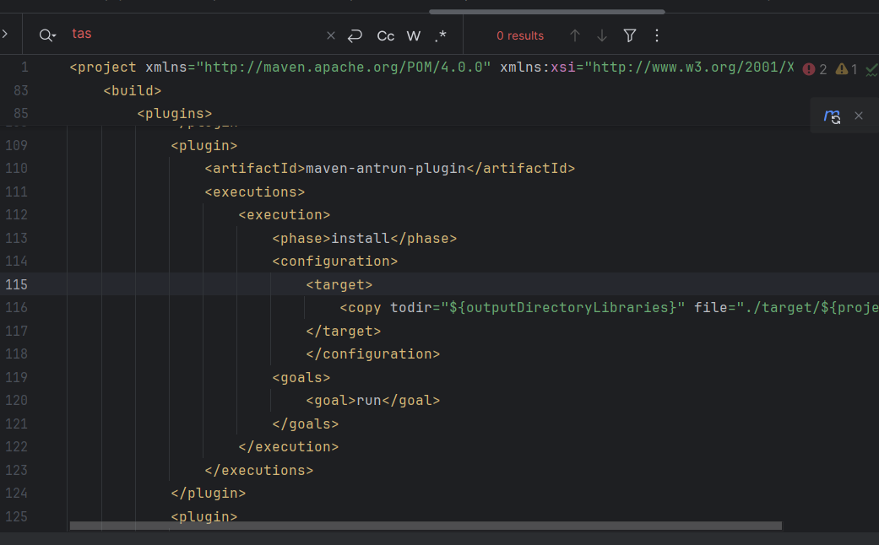

Y realizo el clean install y observo

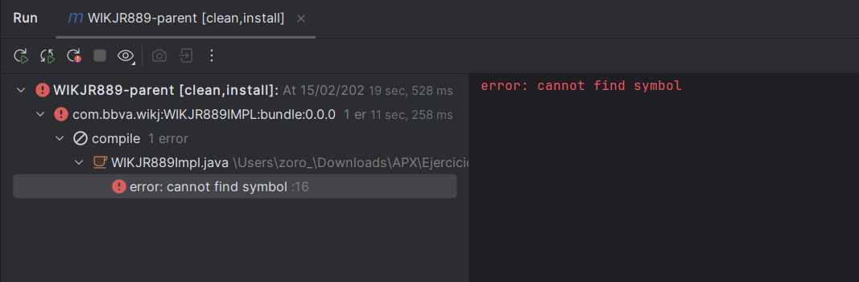

Ahora me indica error de símbolo y debo modificar la implementación

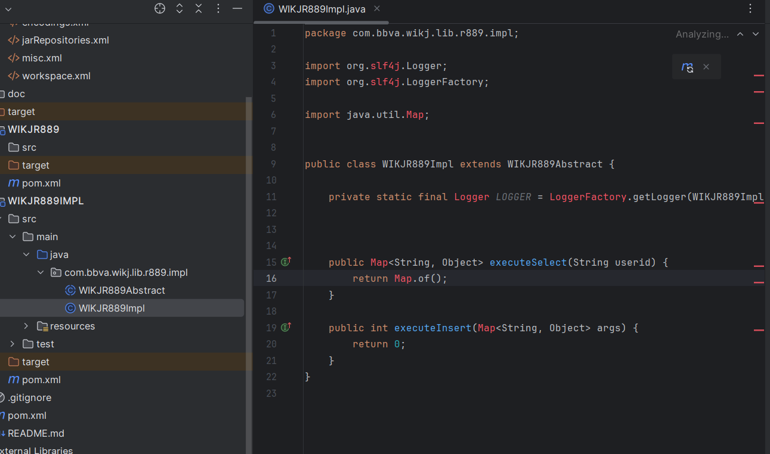

Cambio la línea 16 por:

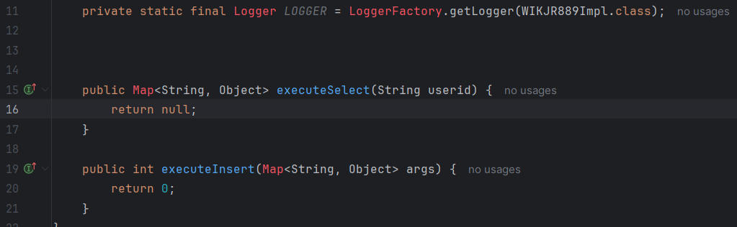

Y realizo el clean install y observo

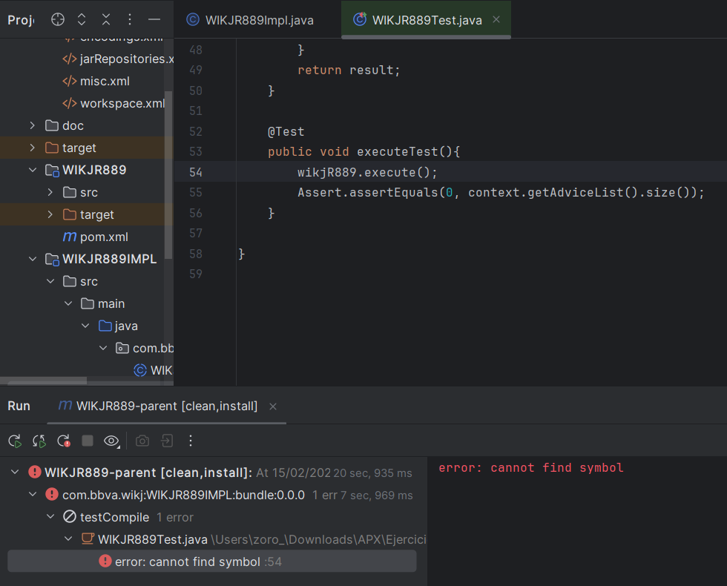

Como ya realice el execute comento la línea y pruebo. Por ser un test no hace ya nada

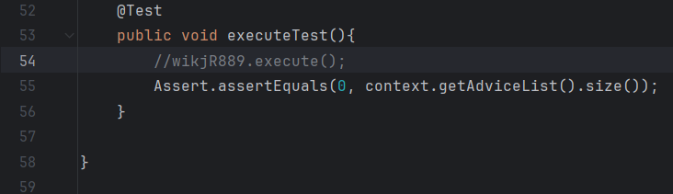

Y realizo el clean install y observo

Se logro

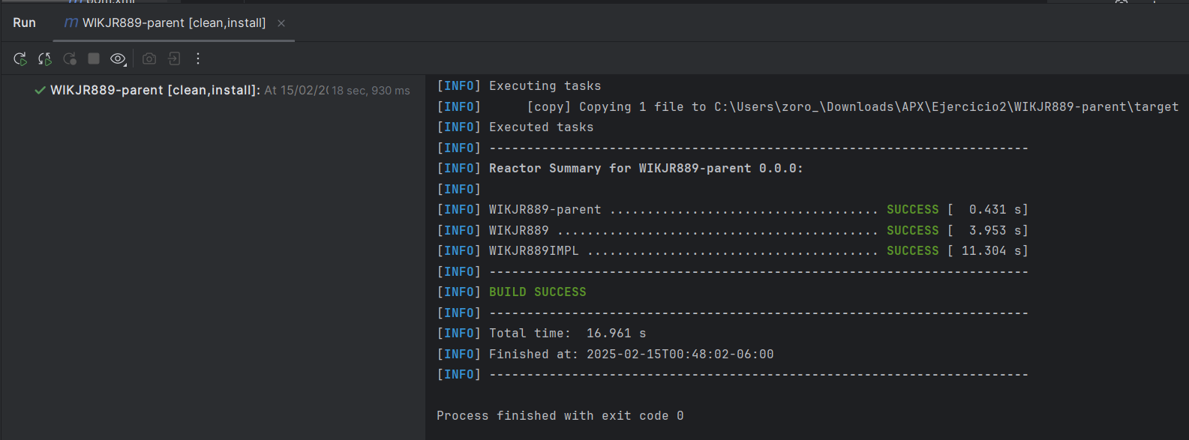

Sin embargo falta el jdb por lo que lo agrego por la terminal, lo hago así porque es mas fácil arreglar el jdc en este punto y no al inicio del proyecto

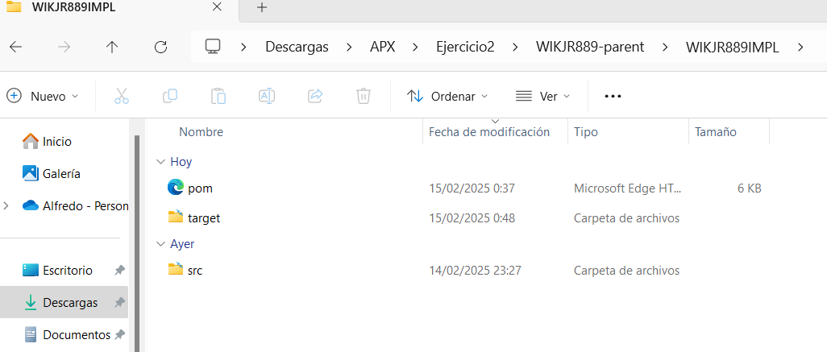

Abro aquí cmd y hago el comando apx add util

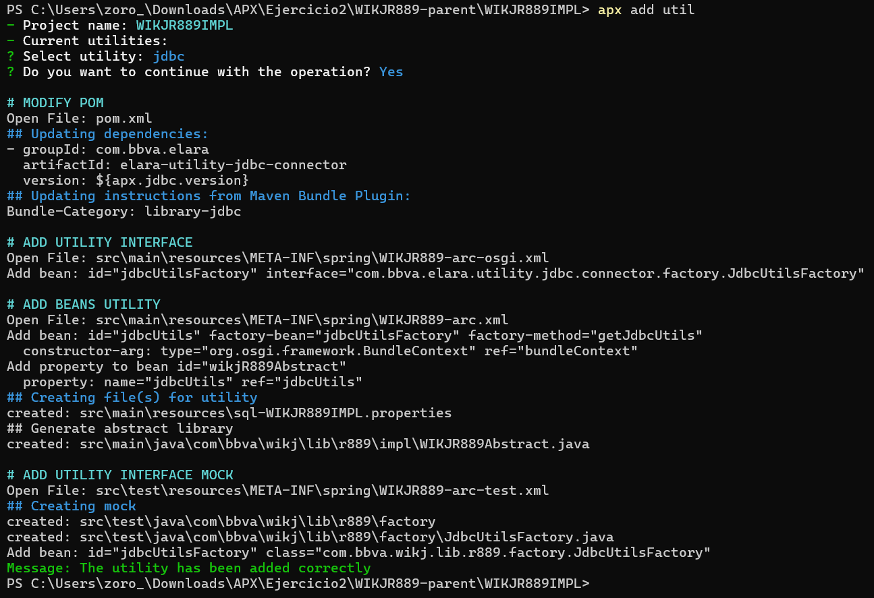

Nos aseguramos que abrió el jdbc en el abstrac en la línea 15 y 28

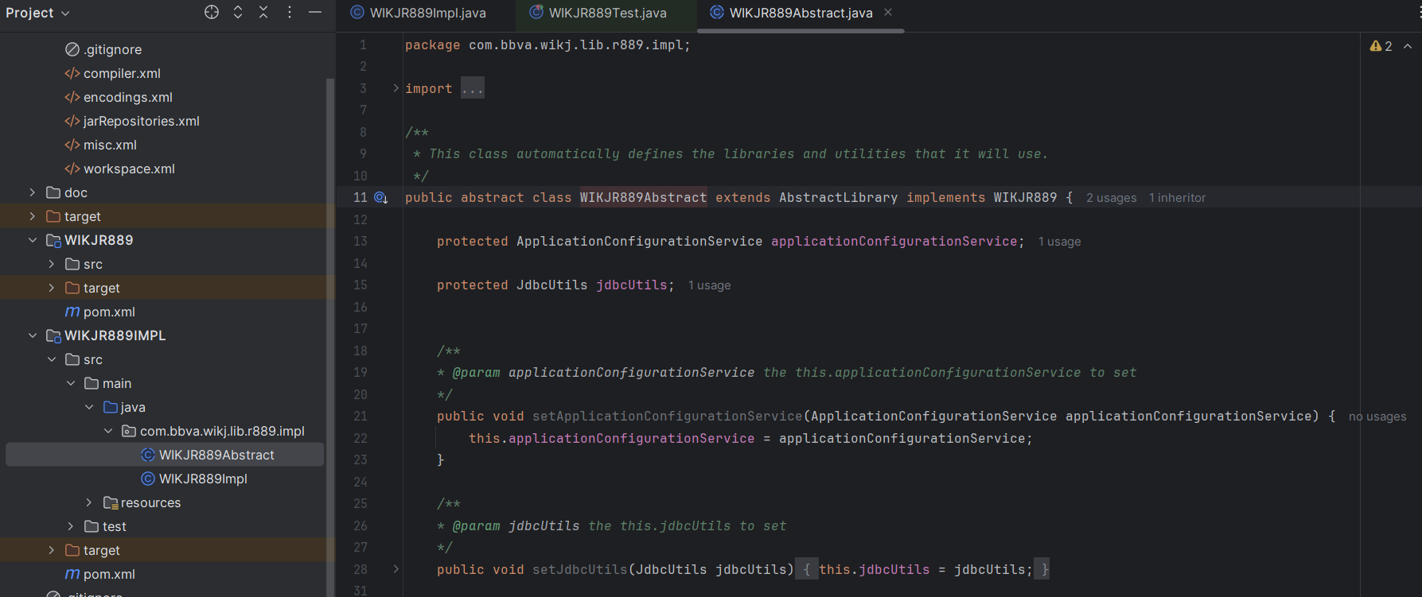

Ahora modificamos la implementación

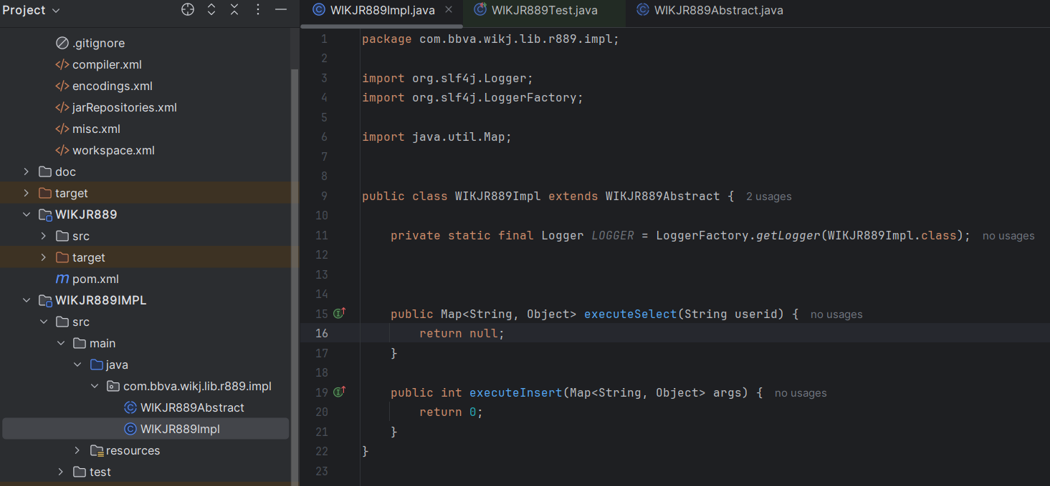

Cambio las líneas del 13 al 18 por :

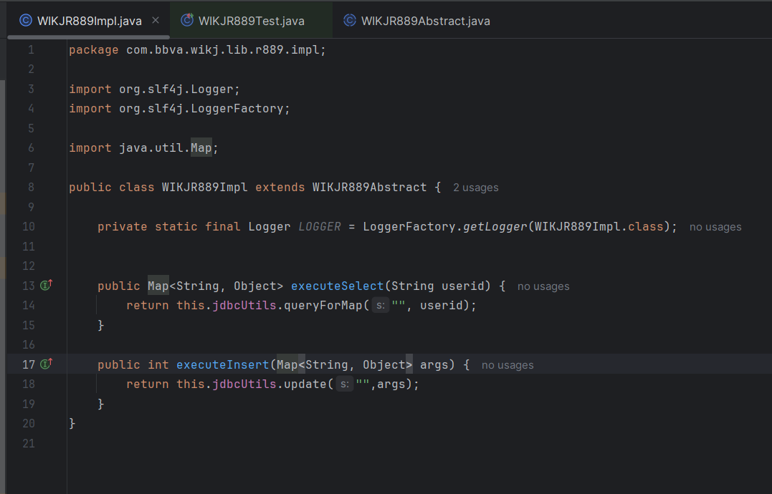

Ahora para ser el update nos regresamos a la ardilla y renovamos tablas para que nos aparezca la que creamos al inicio

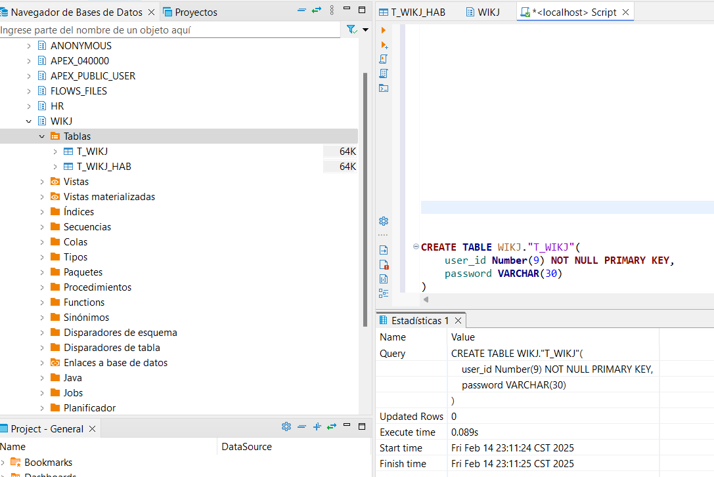

Ahora le doy clic derecho y genero el sql del selec y lo pegamos

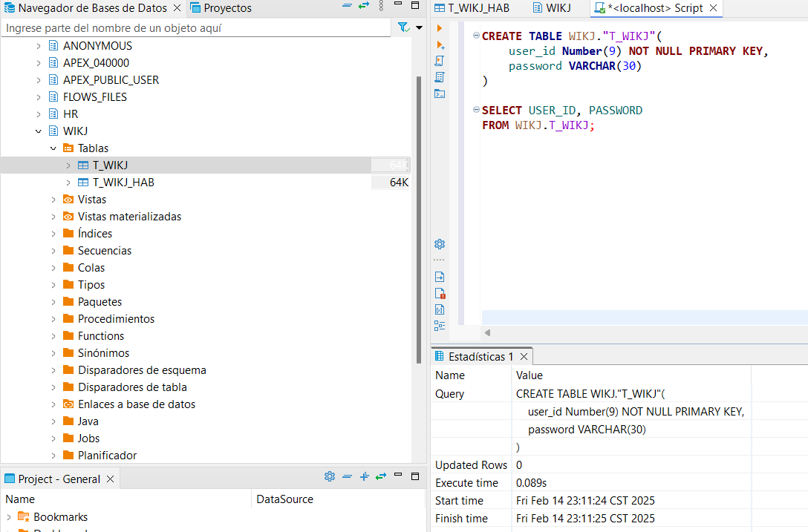

Le damos en ejecutar y aparecerá esto, indicando que la query esta correcta y la modificamos para empatarlo con las minúsculas y no tener error:

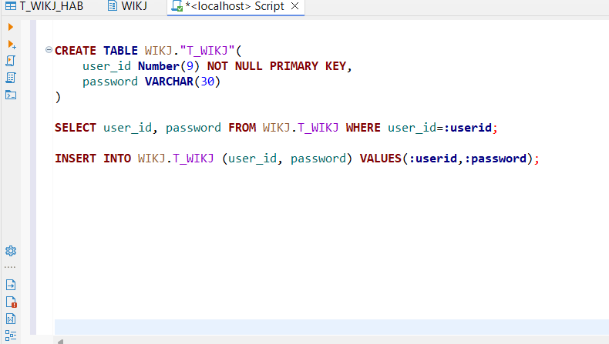

Ahora hacemos el insert y ejecutamos primero el insert para tener datos que seleccionar

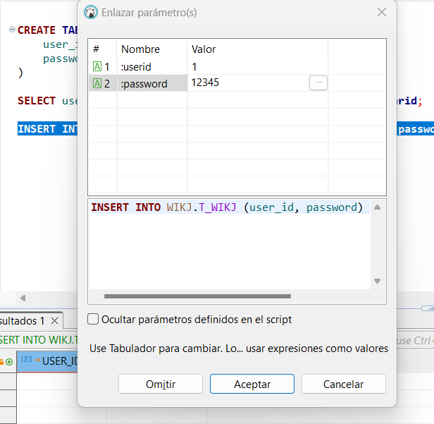

Verificamos el insert

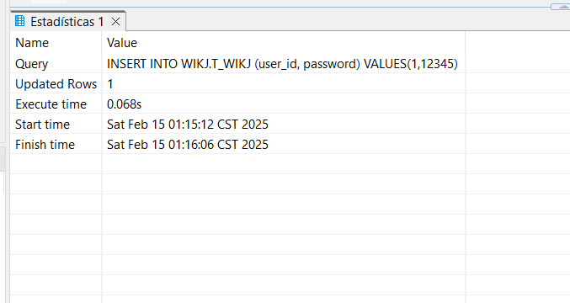

Y hacemos el select

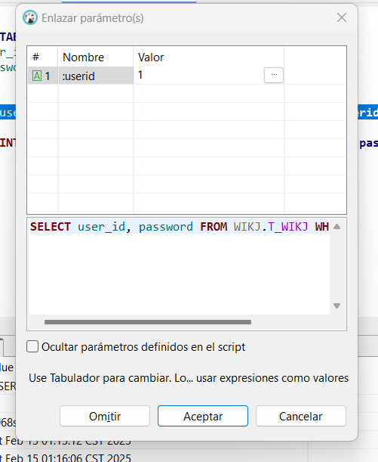

Nos muestra:

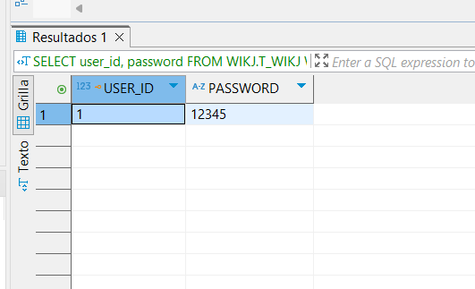

Ahora volvemos a intelliji y buscamos el sqlpropertis

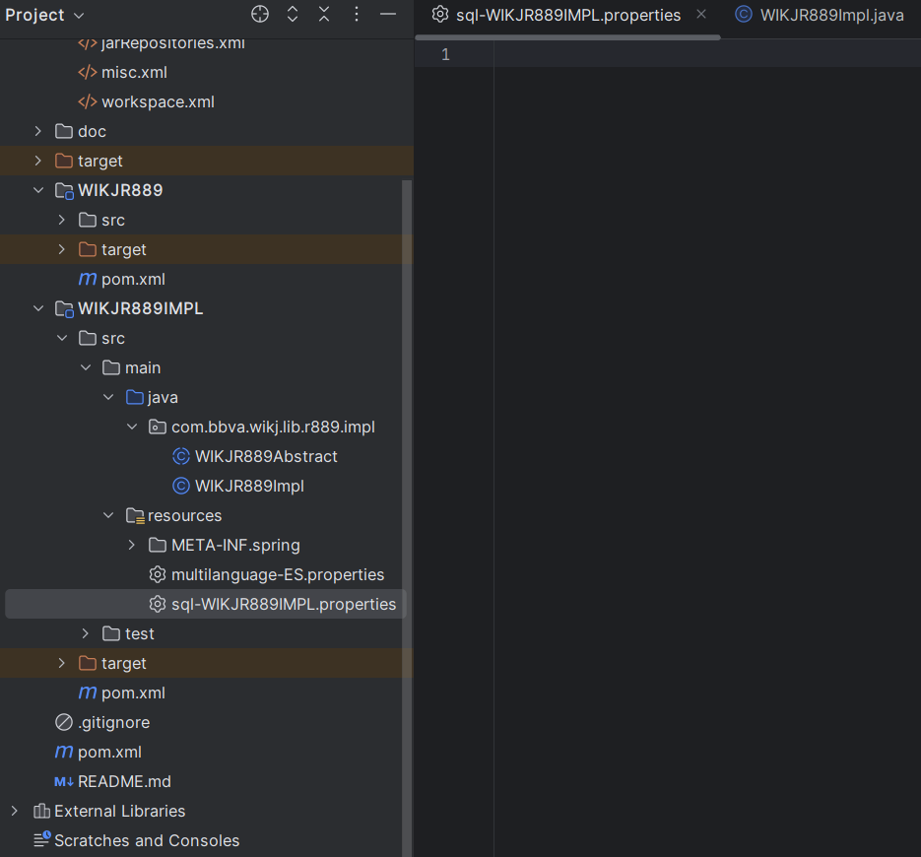

Y pegamos el select y el insert

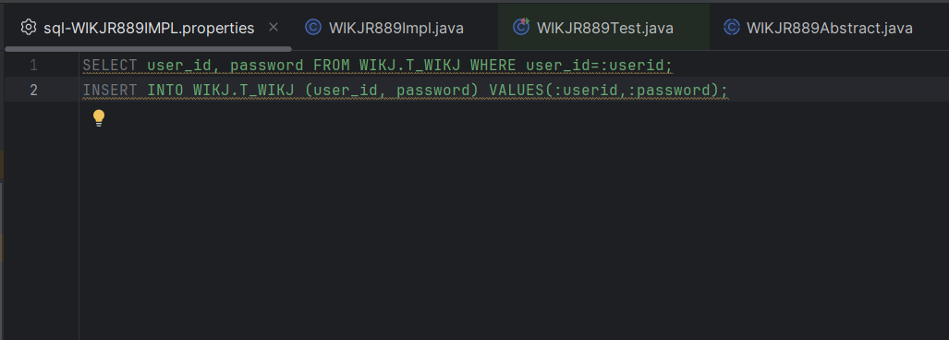 ahora agregamos el nombre de la query1 y 2

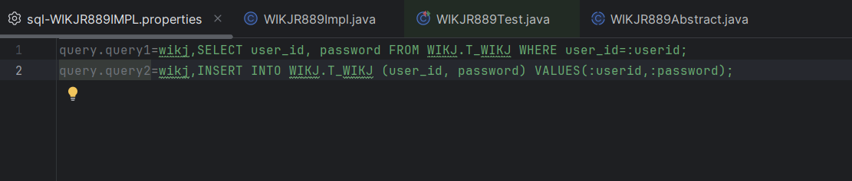

Cpiamos el nombre de query y lo ponemos en las comillas de la implementación

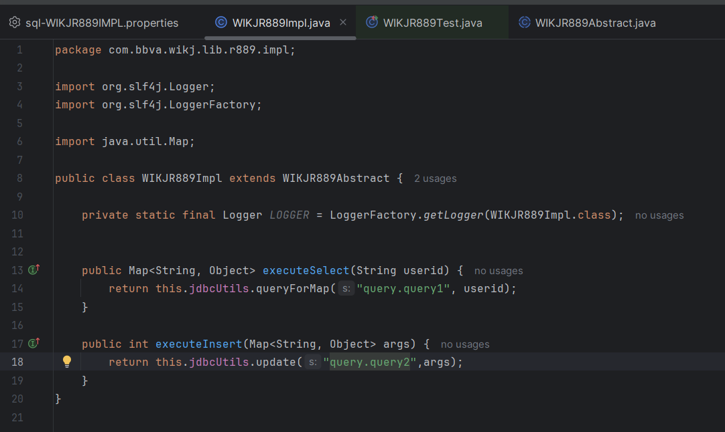

Paso 5: hacemos clean install y observamos

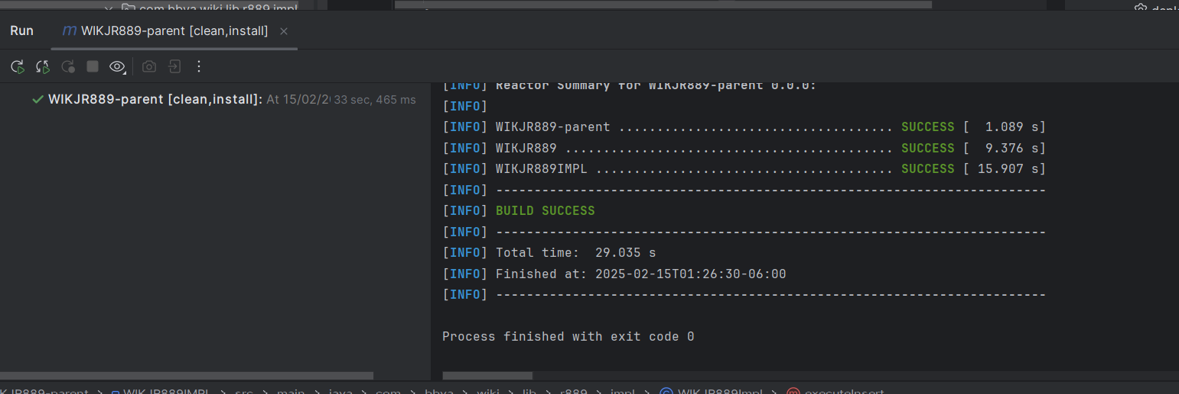

Ya tenemos la infraestructura construida exitosamente, pasamos a abrir apx-Ejercicio2

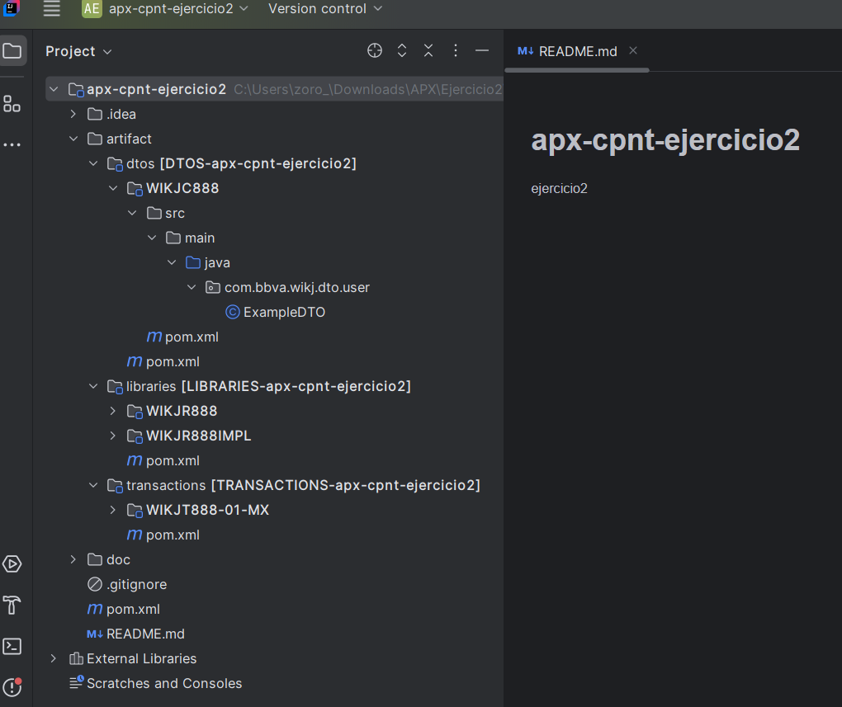

Borramos ExampleDTO y creamos el DtoIn y DtoOut con los parámetros y agregamos geters y seters

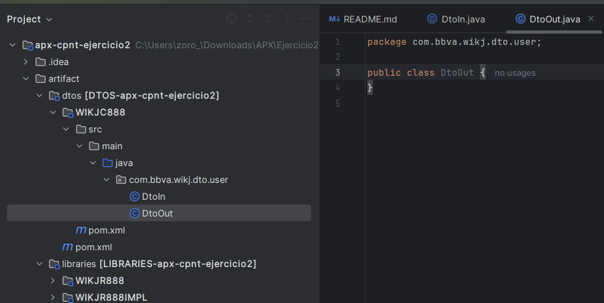

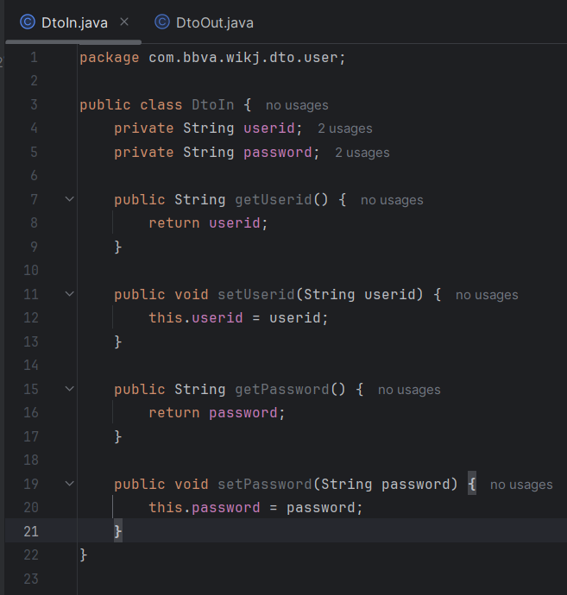

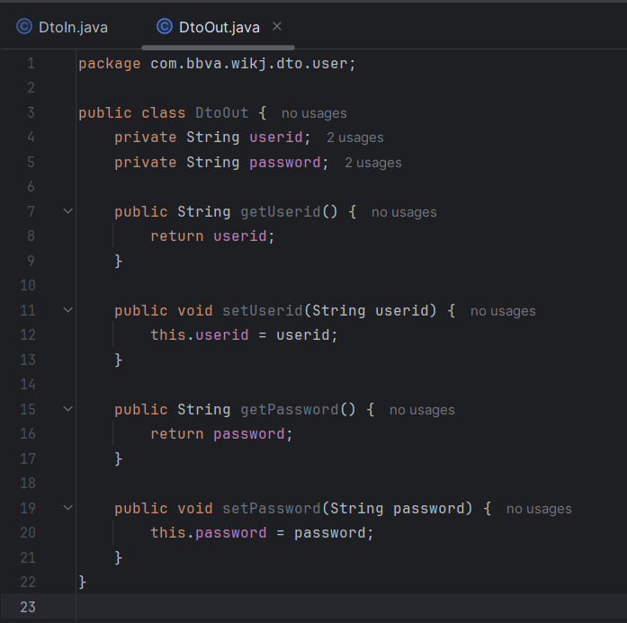

Ahora nos vamos a transactions, copio la ruta y abro la carpeta y en ella el cmd en explorador de archivos

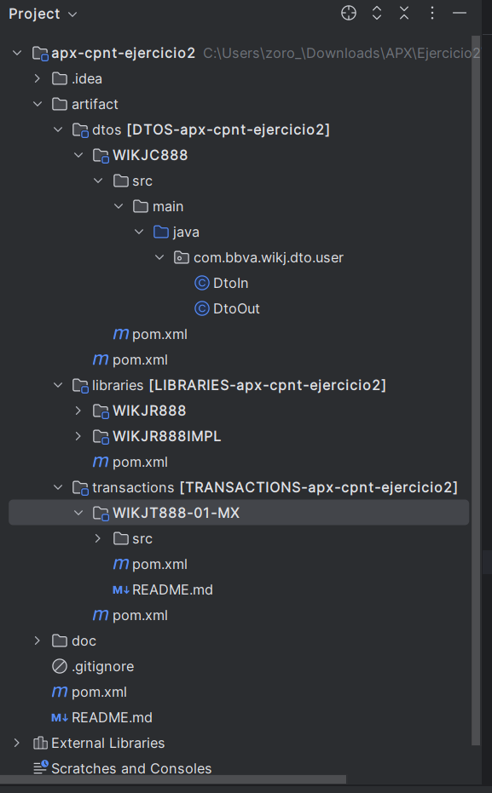

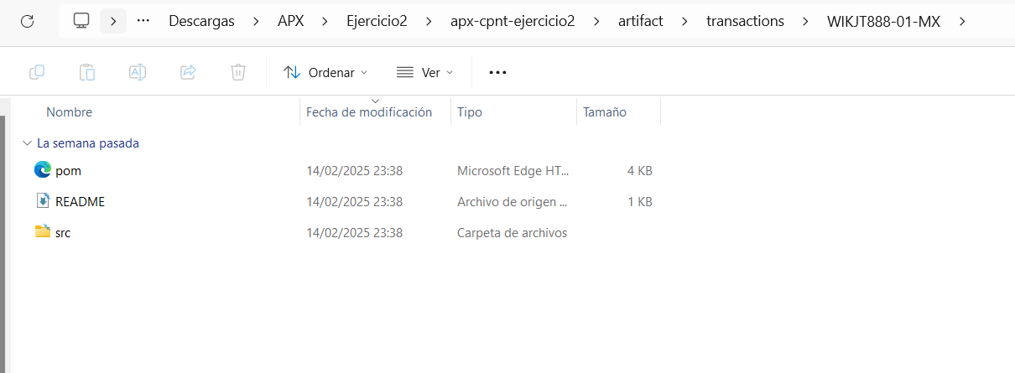

Abro aquí el cmd y Realizo el comando apx add in y agrego dto

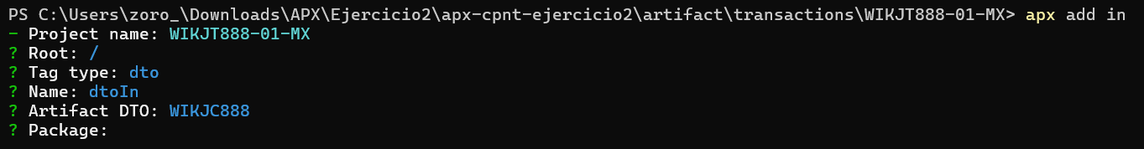

En package es la ruta que esta en el pom: com.bbva.wikj.dto.user

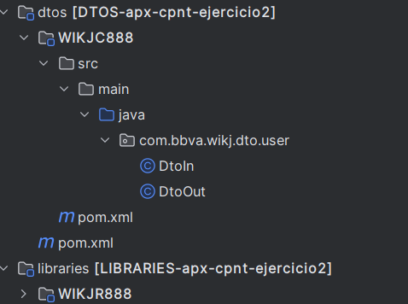

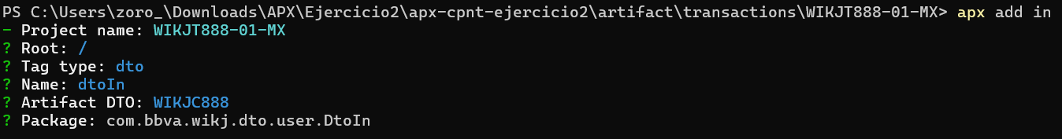

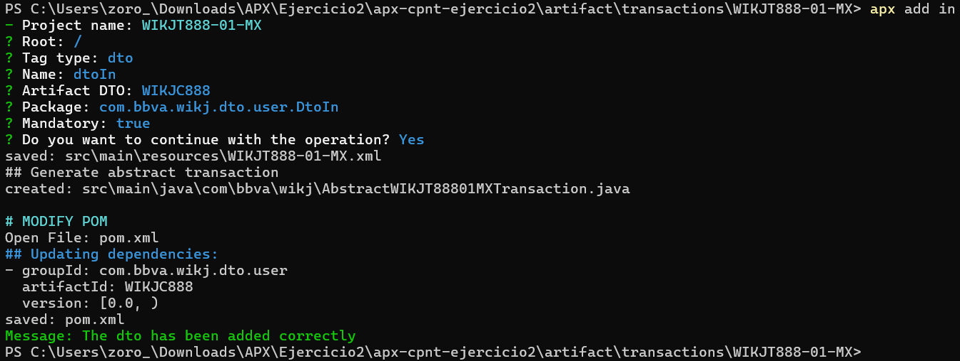

Y se van agregando al xml

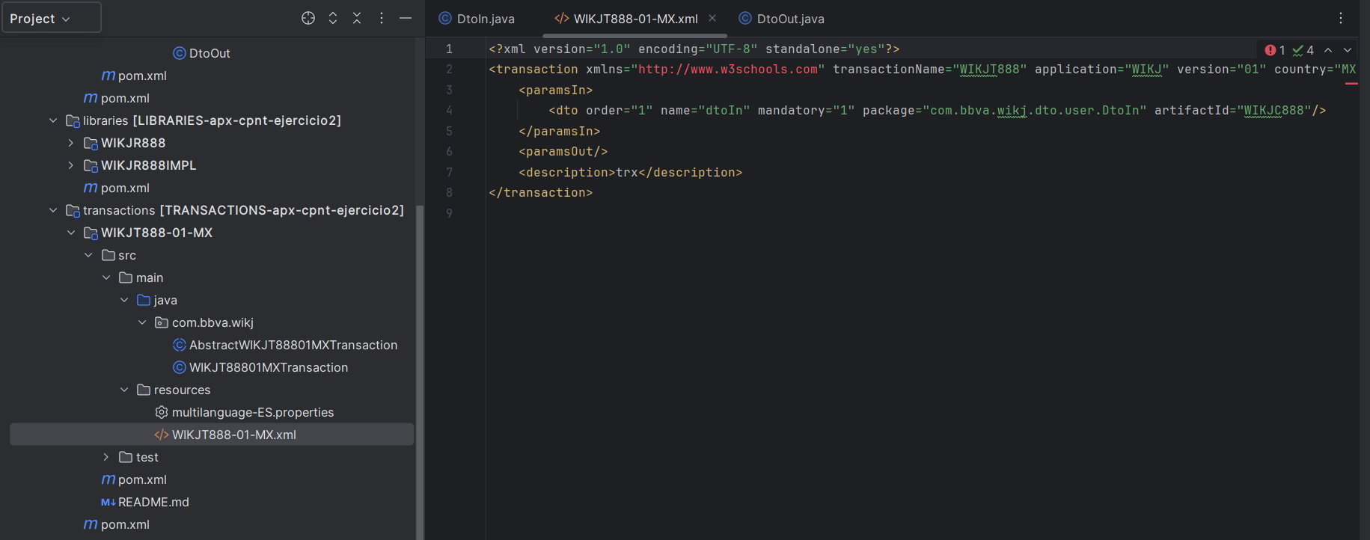

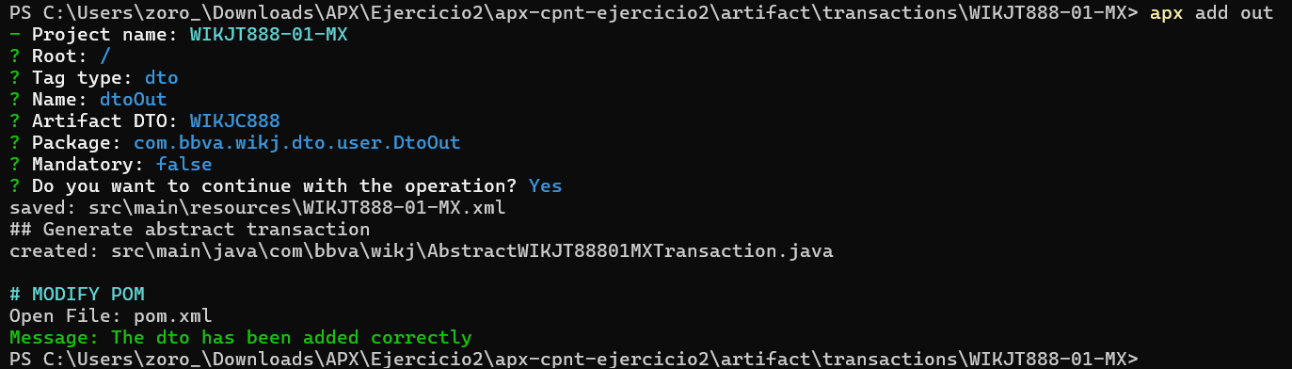

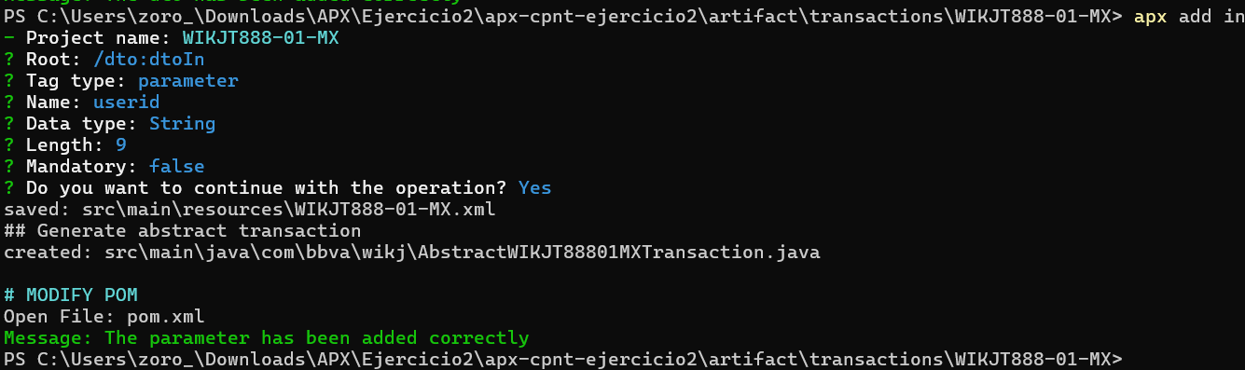

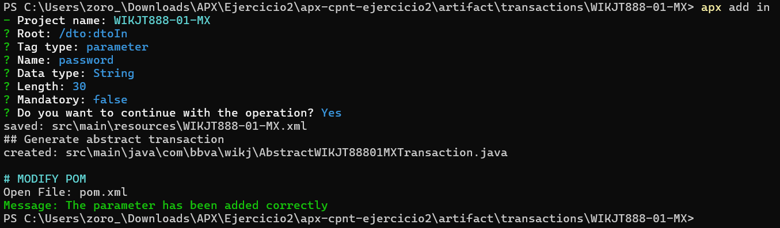

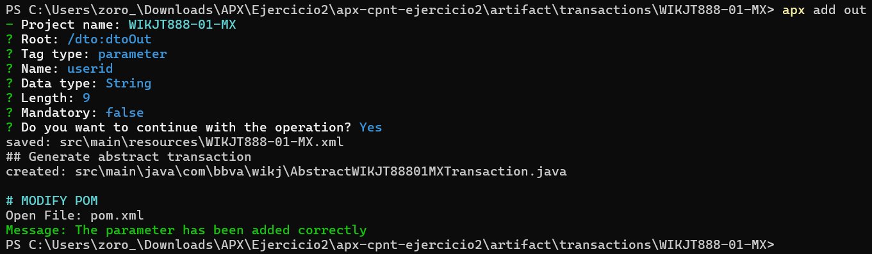

id (5),

nuip (10),

full_name (50),

phone (15),

address (30)

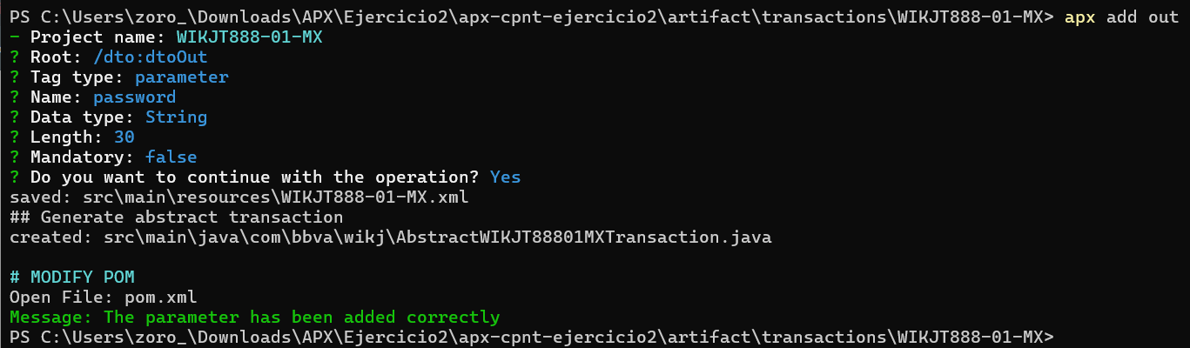

Agrego la dependencia de la librería

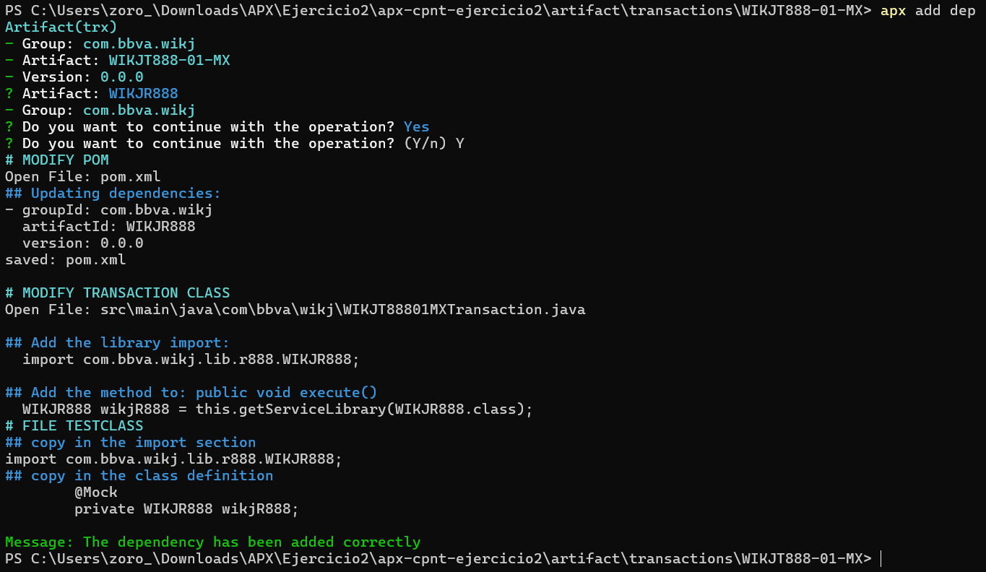

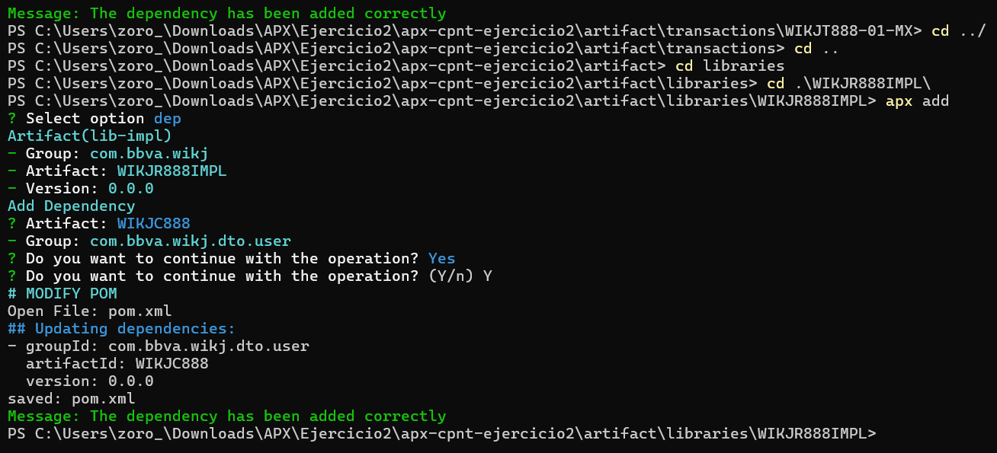

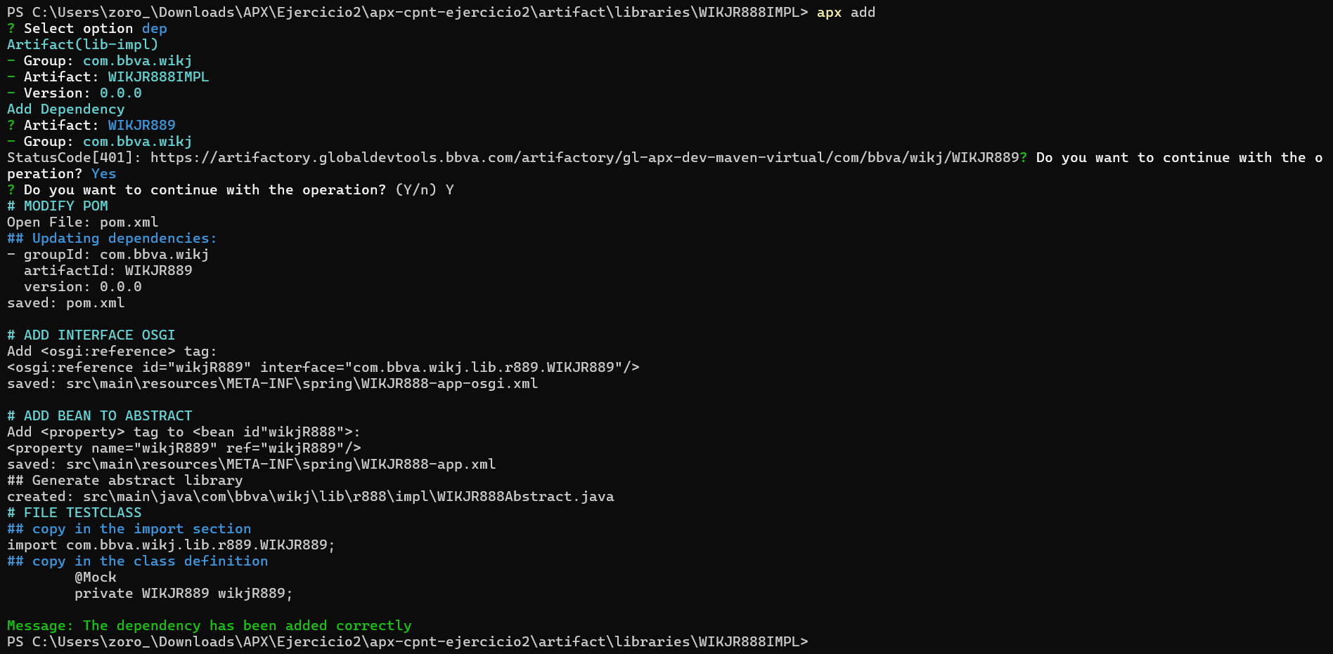

Ahora que ya están todo agregado en la terminal, volvemos a realizar un clean install y observamos.

Me indica un error y tengo que cambiar el Maven:

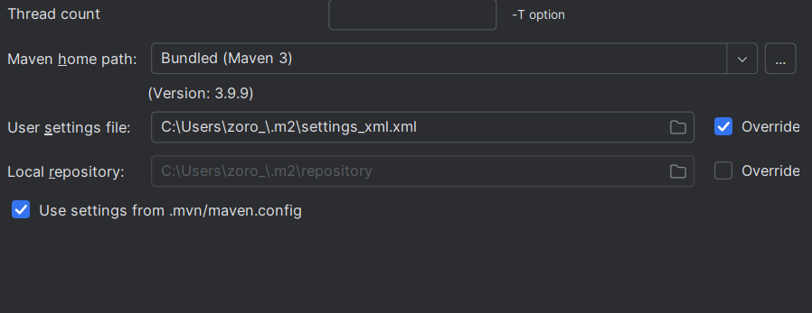

No le modifico nada, a pesar de que 2 veces dice xml.

Realico un clean install y observamos. 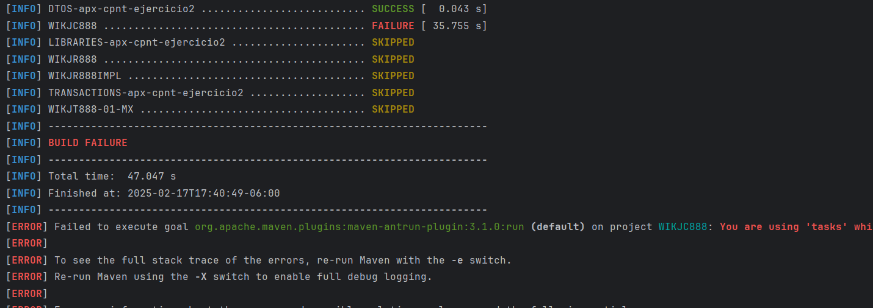me indica que tengo que cambiar tast por target en el 88

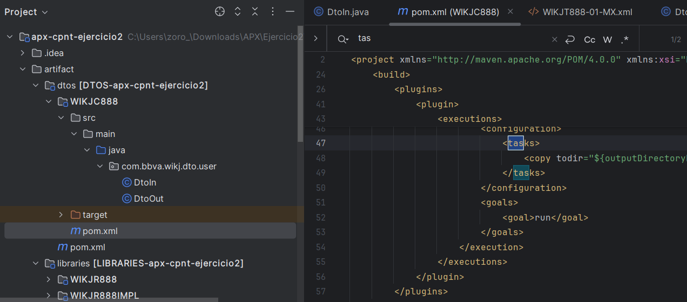

Le doy clic

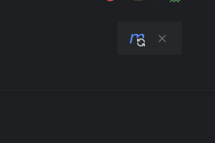

Hago clean install y observo

Me aparece este error:

[INFO] WIKJR888IMPL ....................................... FAILURE [ 11.783 s]

[INFO] TRANSACTIONS-apx-cpnt-ejercicio2 ................... SKIPPED

[INFO] WIKJT888-01-MX ..................................... SKIPPED

[INFO] ------------------------------------------------------------------------

[INFO] BUILD FAILURE

[INFO] ------------------------------------------------------------------------

[INFO] Total time: 20.362 s

[INFO] Finished at: 2025-02-17T18:20:24-06:00

[INFO] ------------------------------------------------------------------------

[ERROR] Failed to execute goal org.apache.maven.plugins:maven-surefire-plugin:2.12:test (default-test) on project WIKJR888IMPL: There are test failures.

[ERROR]

[ERROR] Please refer to C:\Users\zoro_\Downloads\APX\Ejercicio2\apx-cpnt-ejercicio2\artifact\libraries\WIKJR888IMPL\target\surefire-reports for the individual test results.

[ERROR] -> [Help 1]

[ERROR]

[ERROR] To see the full stack trace of the errors, re-run Maven with the -e switch.

[ERROR] Re-run Maven using the -X switch to enable full debug logging.

[ERROR]

[ERROR] For more information about the errors and possible solutions, please read the following articles:

[ERROR] [Help 1] http://cwiki.apache.org/confluence/display/MAVEN/MojoFailureException

[ERROR]

[ERROR] After correcting the problems, you can resume the build with the command

[ERROR] mvn <args> -rf :WIKJR888IMPL

Process finished with exit code 1

Para solucionar comento la línea 54 porque ya se esta ejecutando:

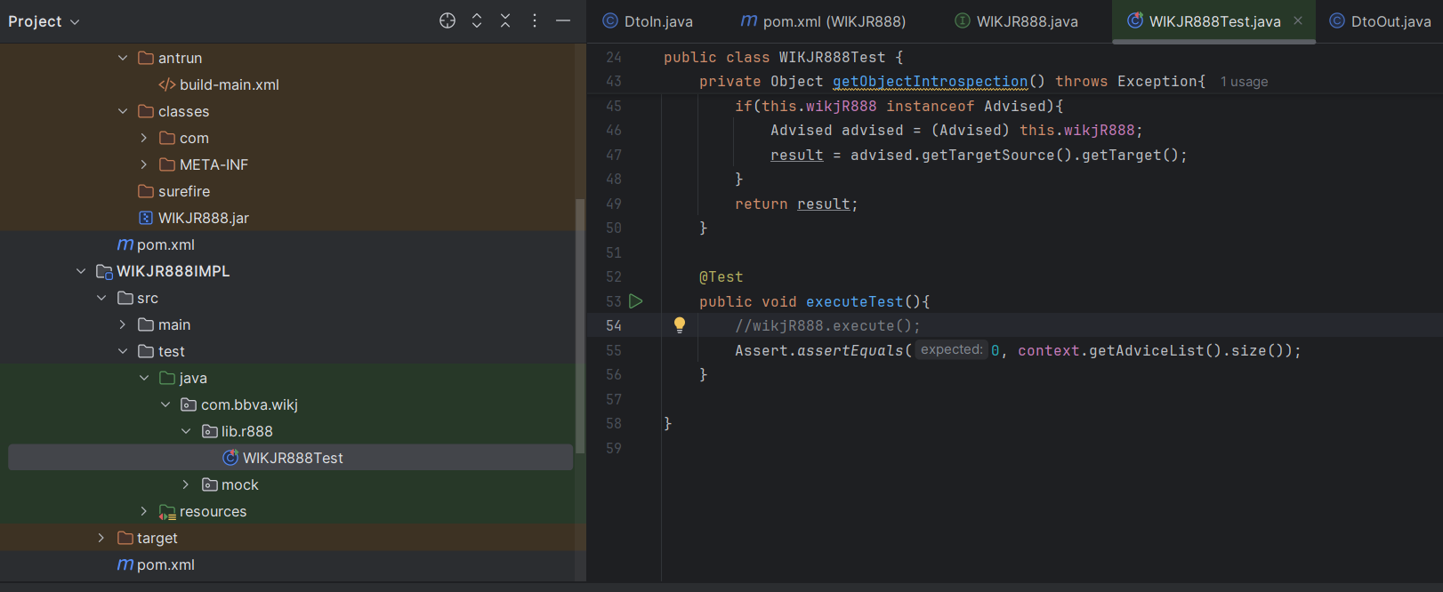

Sigue dando el mismo error, por lo que reviso el ejercicio repaso en cada archivo

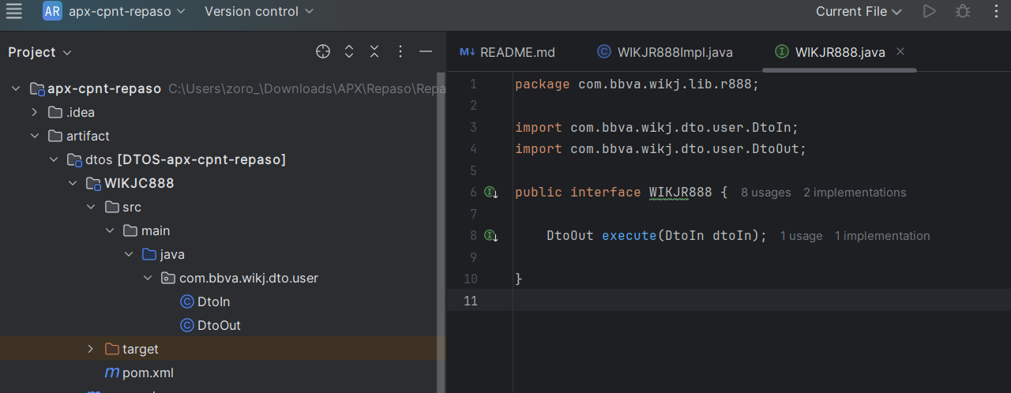

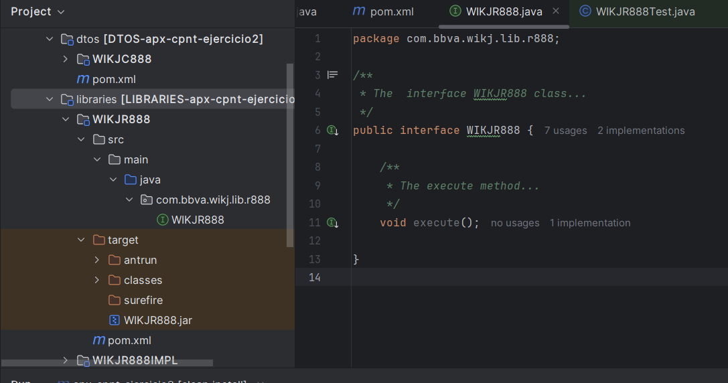

Es diferente, por lo que procedo a hacer lo mismo en mi archivo.

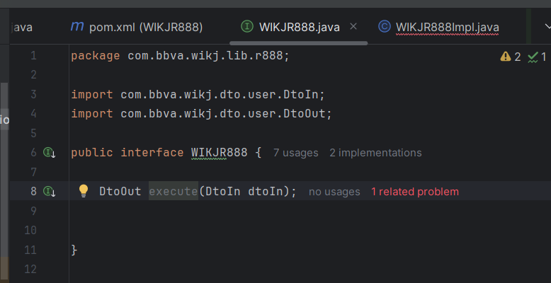

Al agregar las mismas líneas me indica un error en el archivo

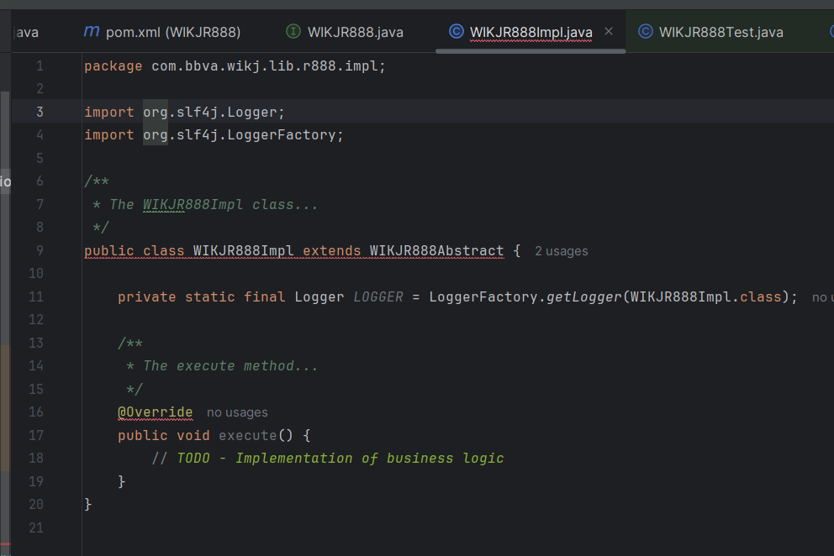

Reviso el ejercicio de Alberto y no tengo lo mismo:

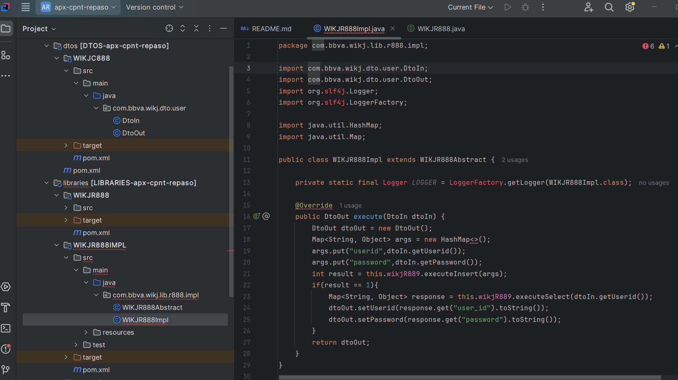

Procedo a pegar el texto y realizo un clean install y observo. Me sigue indicando el mismo error.

Reviso los META-INF y me doy cuenta que no tengo la información, por lo que copio y pego.

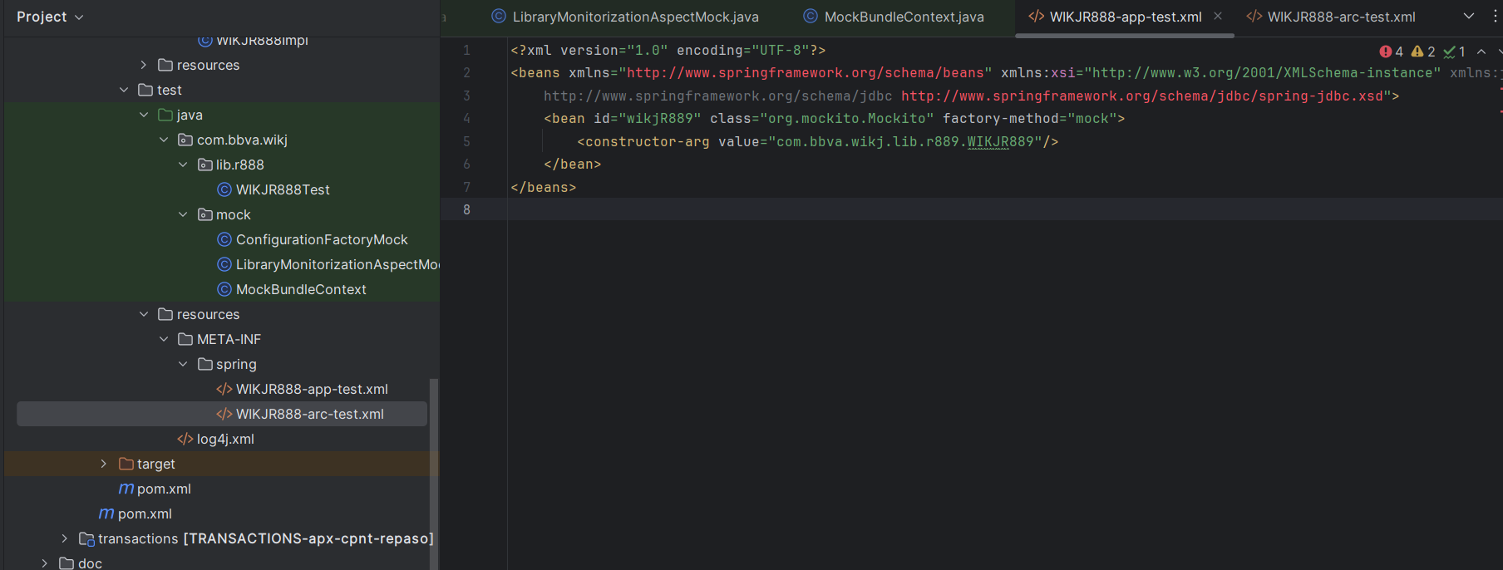

en mi app-test wikjr888

<beans xmlns="http://www.springframework.org/schema/beans"

xmlns:xsi="http://www.w3.org/2001/XMLSchema-instance" xmlns:jdbc="http://www.springframework.org/schema/jdbc"

xsi:schemaLocation="http://www.springframework.org/schema/beans http://www.springframework.org/schema/beans/spring-beans.xsd

http://www.springframework.org/schema/jdbc http://www.springframework.org/schema/jdbc/spring-jdbc.xsd">

</beans>

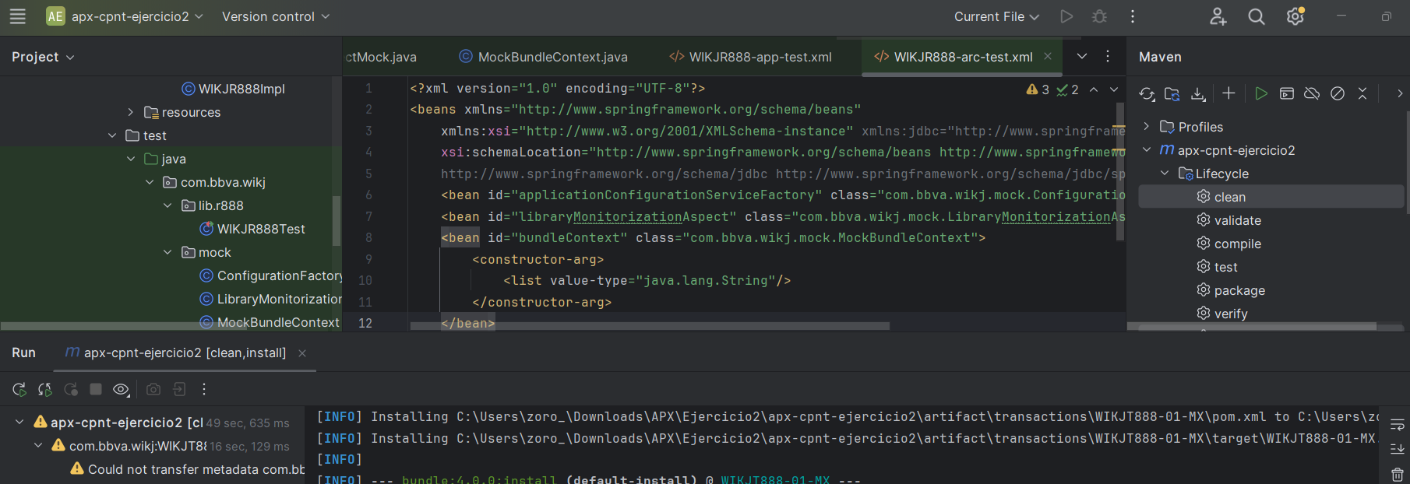

Procedo a realizar un clean install y observo

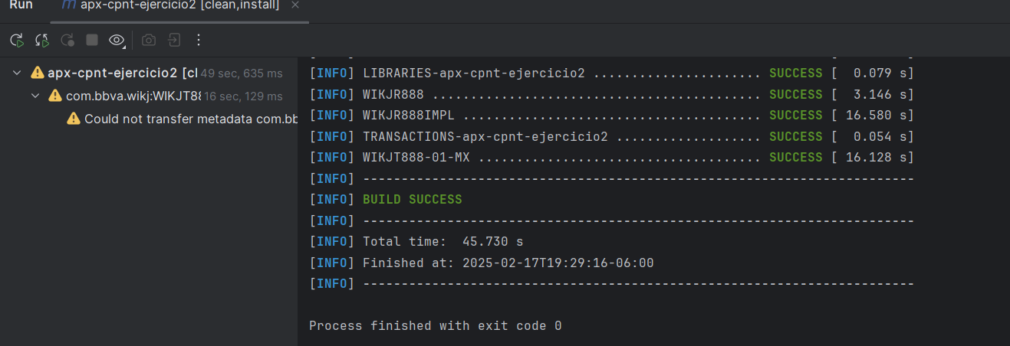

Es exitosa!

Ahora modificamos el 888 de la librería y eliminamos comentarios, realizando las importaciones de deoin y out:

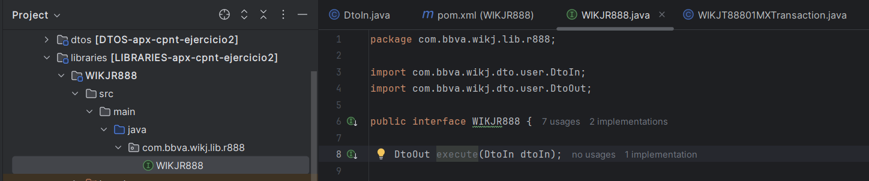

Ahora vamos a transaccions y abro el archivo, elimino comentarios

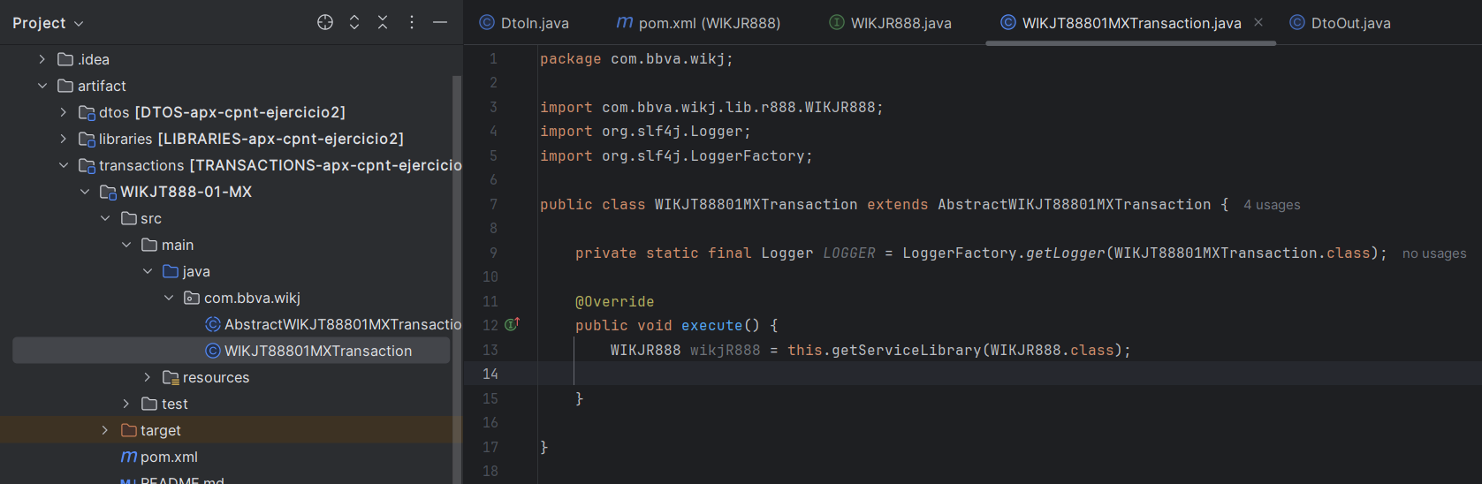

Modificamos el codigo 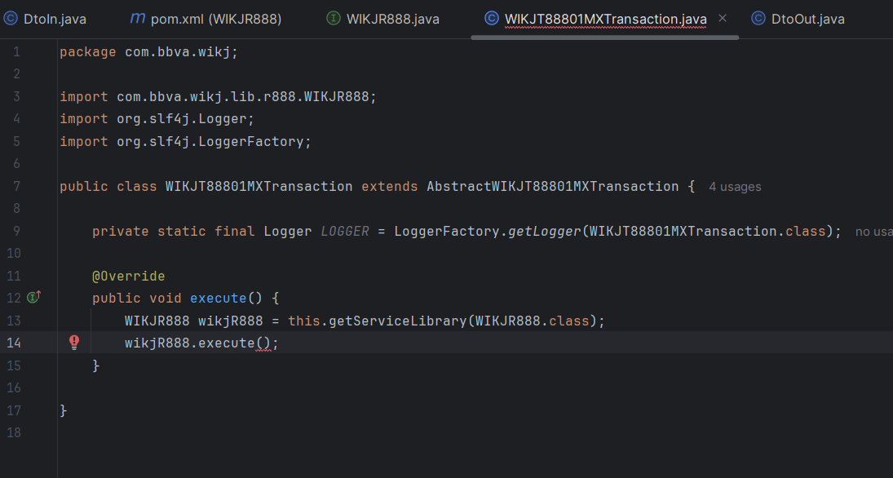

Y agregamos el siguiente texto con sus implementaciones

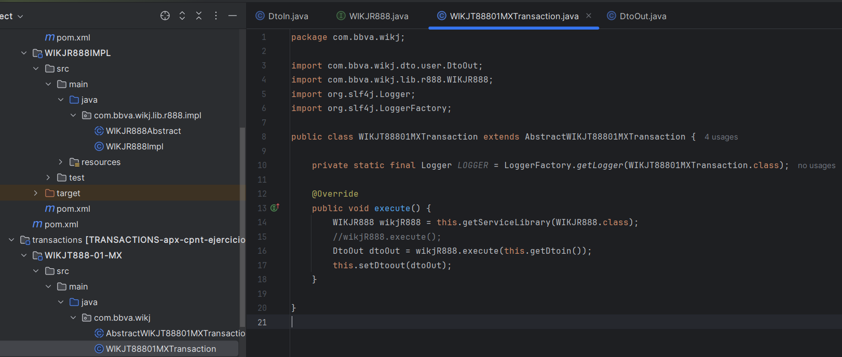

Realizamos un clean install y observamos

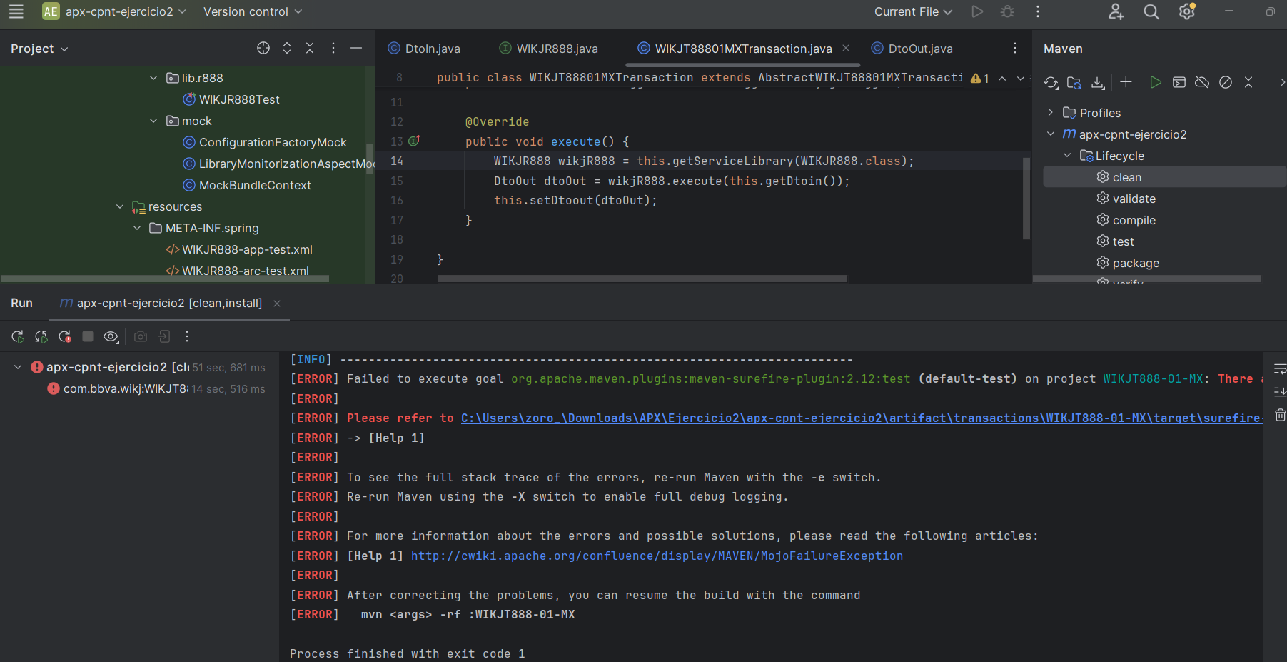

Tengo error en test transaccions. Indica

[INFO] WIKJT888-01-MX ..................................... FAILURE [ 8.993 s]

[INFO] ------------------------------------------------------------------------

[INFO] BUILD FAILURE

[INFO] ------------------------------------------------------------------------

[INFO] Total time: 29.160 s

[INFO] Finished at: 2025-02-18T00:57:44-06:00

[INFO] ------------------------------------------------------------------------

[ERROR] Failed to execute goal org.apache.maven.plugins:maven-surefire-plugin:2.12:test (default-test) on project WIKJT888-01-MX: There are test failures.

[ERROR]

[ERROR] Please refer to C:\Users\zoro_\Downloads\APX\Ejercicio2\apx-cpnt-ejercicio2\artifact\transactions\WIKJT888-01-MX\target\surefire-reports for the individual test results.

[ERROR] -> [Help 1]

[ERROR]

[ERROR] To see the full stack trace of the errors, re-run Maven with the -e switch.

[ERROR] Re-run Maven using the -X switch to enable full debug logging.

[ERROR]

[ERROR] For more information about the errors and possible solutions, please read the following articles:

[ERROR] [Help 1] http://cwiki.apache.org/confluence/display/MAVEN/MojoFailureException

[ERROR]

[ERROR] After correcting the problems, you can resume the build with the command

[ERROR] mvn <args> -rf :WIKJT888-01-MX

Process finished with exit code 1

Reviso y me doy cuenta que repaso es diferente

<beans xmlns="http://www.springframework.org/schema/beans" xmlns:xsi="http://www.w3.org/2001/XMLSchema-instance" xmlns:tx="http://www.springframework.org/schema/tx" xmlns:context="http://www.springframework.org/schema/context" xmlns:util="http://www.springframework.org/schema/util" xsi:schemaLocation="  
 http://www.springframework.org/schema/beans http://www.springframework.org/schema/beans/spring-beans.xsd  
 http://www.springframework.org/schema/tx http://www.springframework.org/schema/tx/spring-tx.xsd  
 http://www.springframework.org/schema/context http://www.springframework.org/schema/context/spring-context.xsd  
 http://www.springframework.org/schema/jdbc http://www.springframework.org/schema/jdbc/spring-jdbc.xsd  
 http://www.springframework.org/schema/util http://www.springframework.org/schema/util/spring-util.xsd">  
 <bean id="WIKJT88801MXTransaction" class="com.bbva.wikj.WIKJT88801MXTransaction"/>  
 <bean id="configurationArchitecture" class="com.bbva.elara.test.TestConfiguration">  
 <property name="properties" ref="propertiesLoadedTest"/>  
 </bean>  
 <bean id="propertiesLoadedTest" class="org.springframework.beans.factory.config.PropertiesFactoryBean">  
 <property name="locations">  
 <list>  
 <value>classpath:/common-env.properties</value>  
 <value>classpath:/WIKJ.properties</value>  
 </list>  
 </property>  
 </bean>  
 <bean id="dummyBundle" class="com.bbva.elara.test.osgi.DummyBundle">  
 <constructor-arg type="java.lang.String" value="WIKJT888-01-MX"/>  
 </bean>  
 <bean id="dummyTransactionFileDelegate" class="com.bbva.elara.test.osgi.DummyTransactionFileDelegate">  
 <constructor-arg type="java.util.Properties" value="#{configurationArchitecture.getProperties()}"/>  
 </bean>  
 <bean id="dummyBundleContext" class="com.bbva.elara.test.osgi.DummyBundleContext">  
 <constructor-arg type="org.osgi.framework.Bundle" ref="dummyBundle"/>  
 </bean>  
 <util:properties id="properties">  
 <!-- Example fields for database with logic name XXX -->  
 <prop key="XXX.url"/>  
 <prop key="XXX.driver"/>  
 <prop key="XXX.username"/>  
 <prop key="XXX.password"/>  
 </util:properties>  
 <bean id="wikjR888" class="org.mockito.Mockito" factory-method="mock">  
 <constructor-arg value="com.bbva.wikj.lib.r888.WIKJR888"/>  
 </bean>  
</beans>

++++++++++++++++++++++++++++++++++++++++

Realizo las modificaciones altest.xml

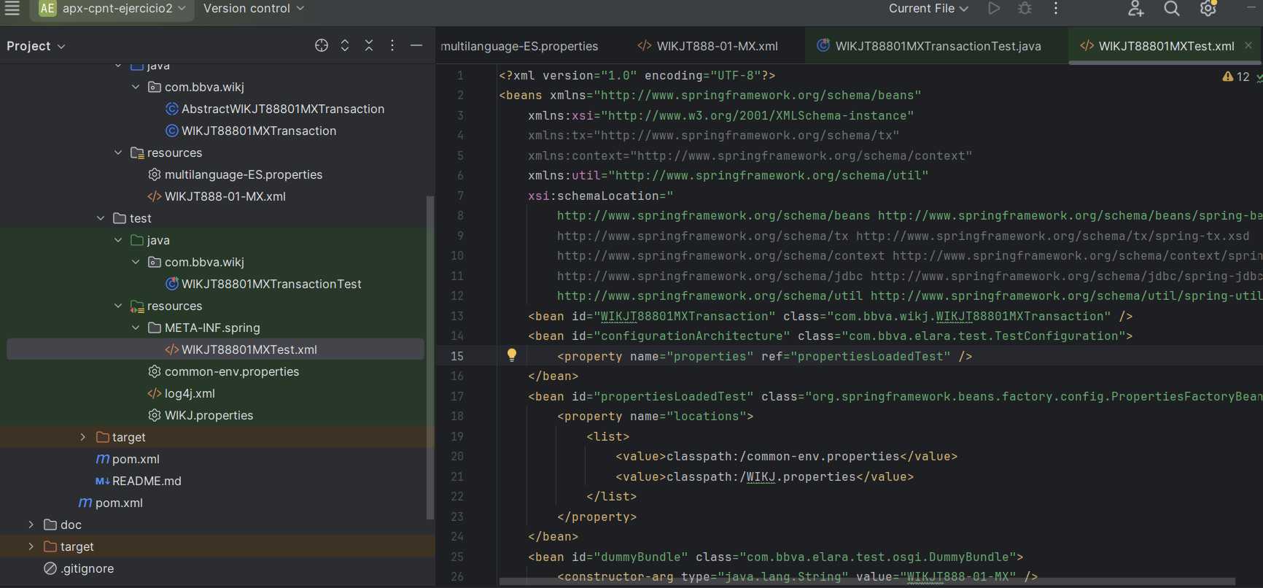

hago un clean install y observo

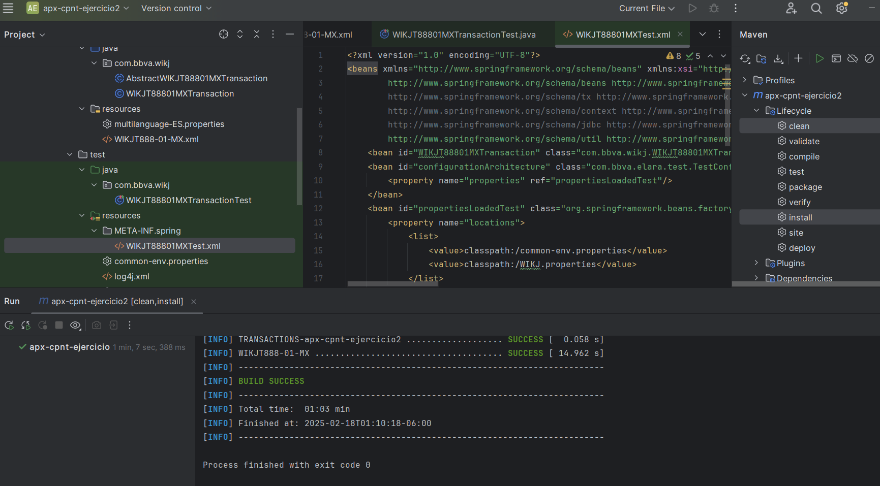

Ahora que tengo en verde los 2 proyectos: tanto ejercicio como parent procedo a realizar el deploy. Debo de abrir un cmd con permisos de administrador.

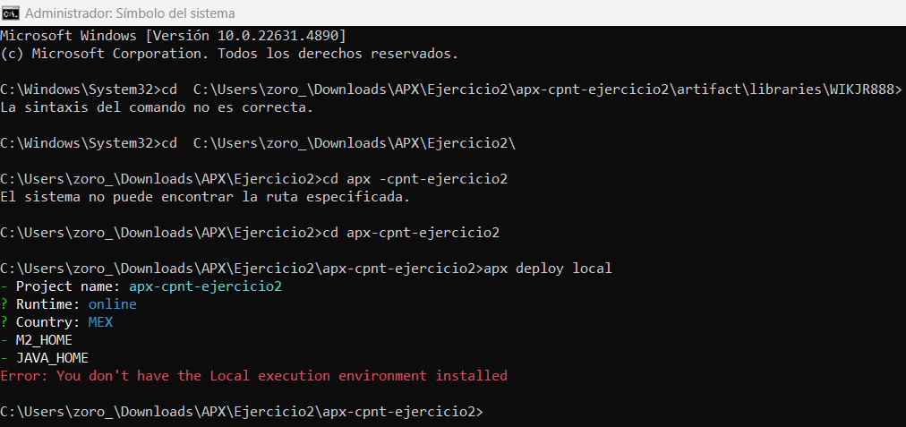

Me indica que no tengo instalado el entorno de ejecución, procedo a hacerlo.

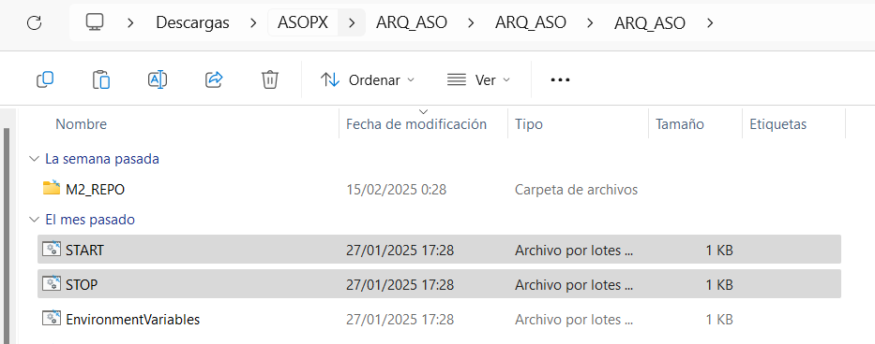

Copio star y stop de arquitectura aso y los pego en el entorno local del disco D

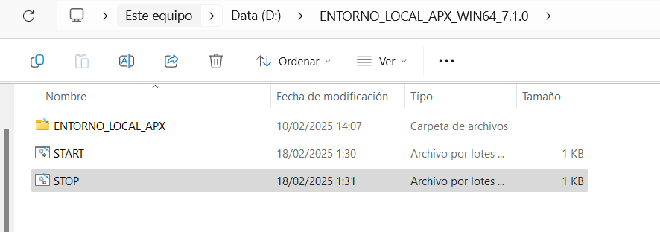

Los abro en el block de notas y modifico la ruta de disco S a disco D

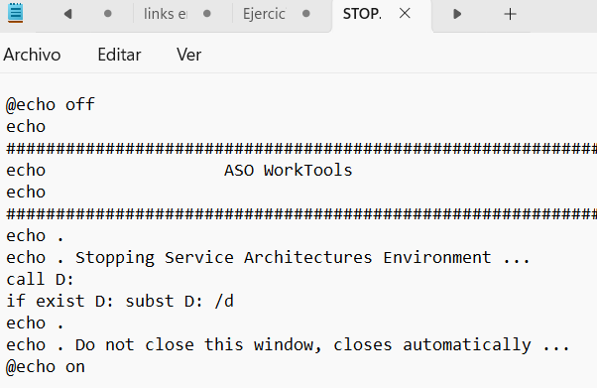

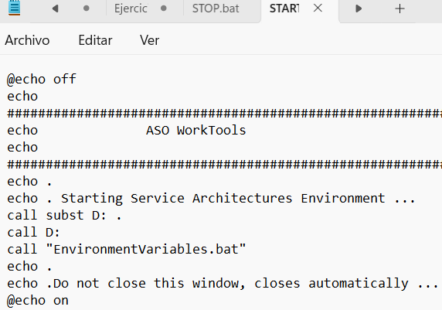

También inicio mi disco S de aso, porque estoy usando el Maven de aso

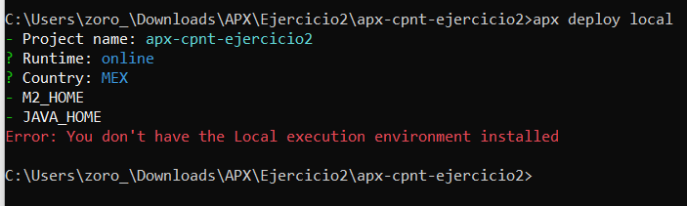

Me sigue slaiendo el erro, por lo que lo hago manual

Me quede aquí

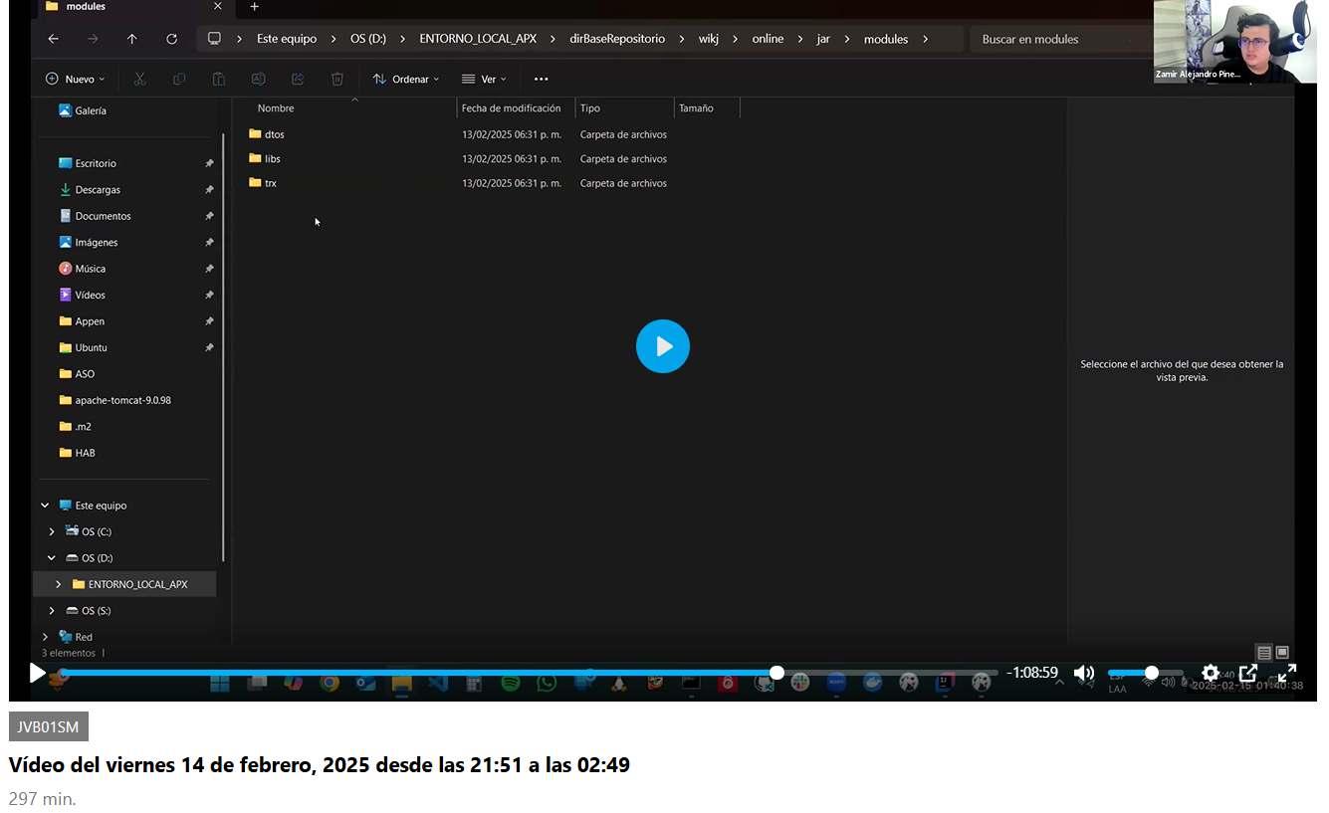

Cambio el nombre del entorno de ejecución a D:\ENTORNO_LOCAL_APX\ENTORNO_LOCAL_APX y llego a la siguiente ruta 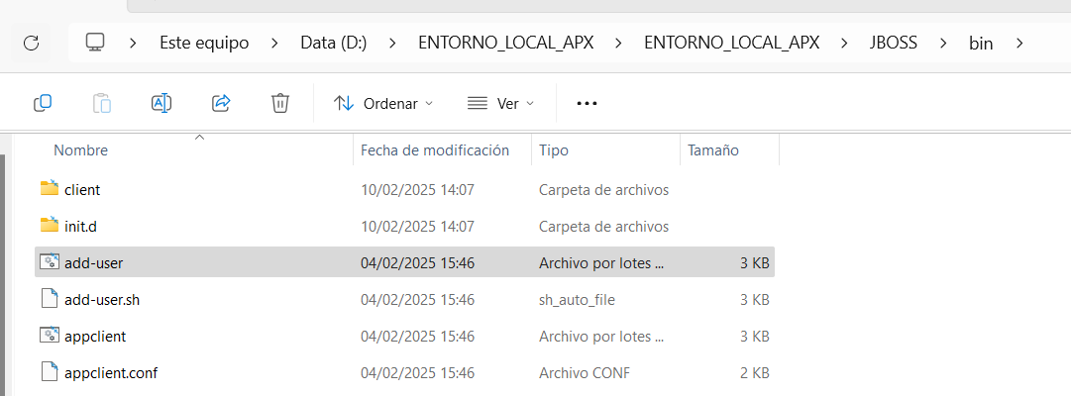

Le doy clic a add-user

Parte del video donde se generan las variables de entorno. Se modificaron algunas.

Tengo que ver el video del viernes.

No se logro hacer el deploy en la terminal, pero se crean las carpetas.

Creo la carpeta wikj y ahí creo más carpetas

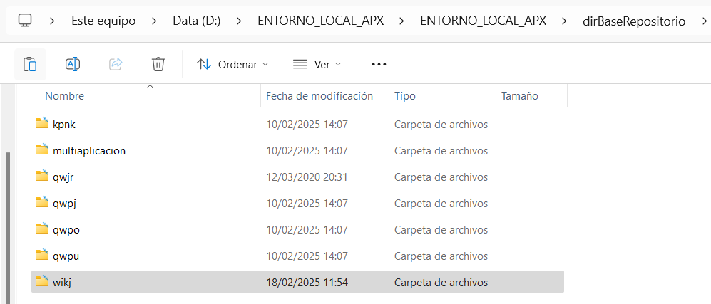

Creo dentro de la carpeta wikj, online, dentro de online creo jar y dentro de jar creo modules en la cual creo 3 carpetas

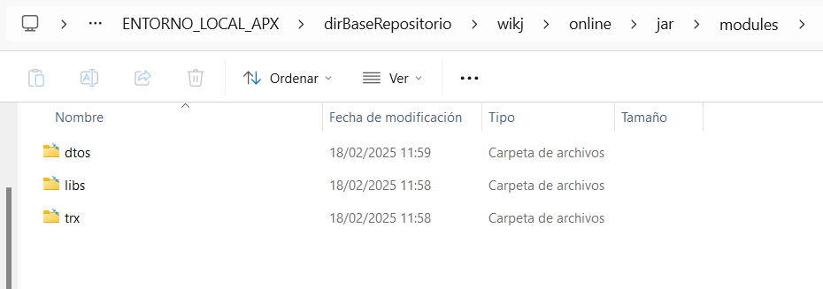

Ya realizadas las carpetas, paso a copiar los jares de la capeta target que se encuentra dentro de descargas

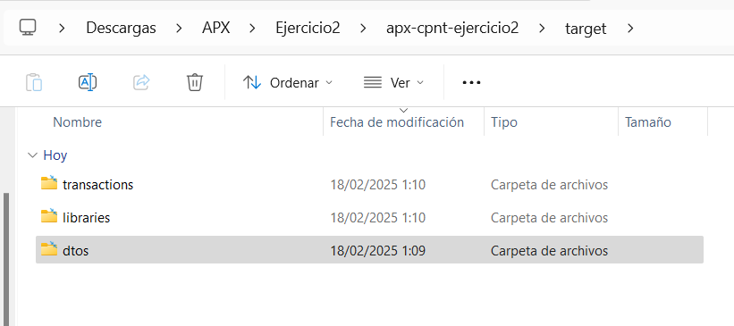

Copio el jar dentro de la carpeta dtos

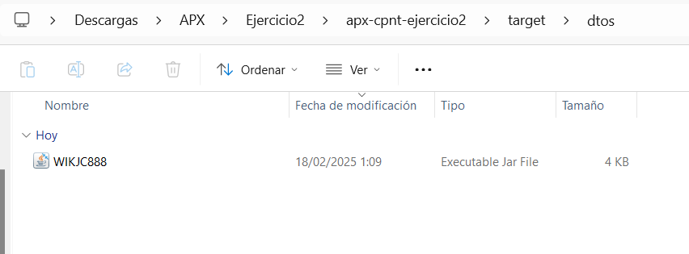

y lo copio dentro de mi entorno local del disco d

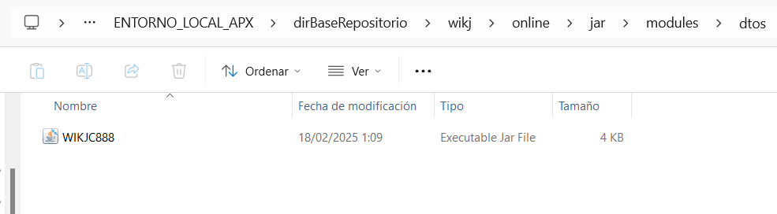

Lo mismo lo hago en la carpeta librería que esta en descargas de apx-cpnt-ejercicio2, para copiar en libraries

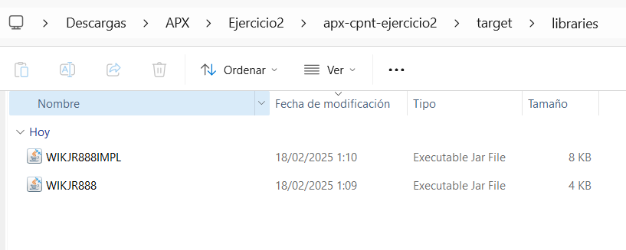

Y copiar los jares que se encuentran en WIKJR889-parent

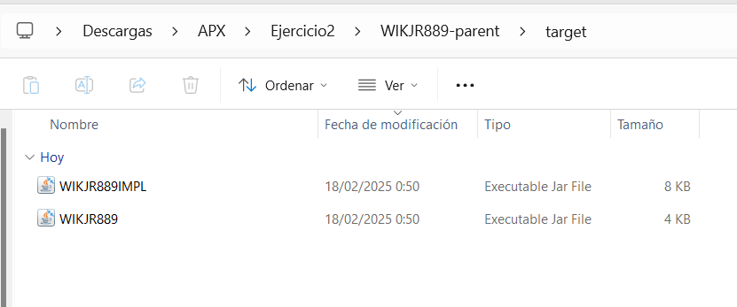

En librerías tienen que quedar 4 jares

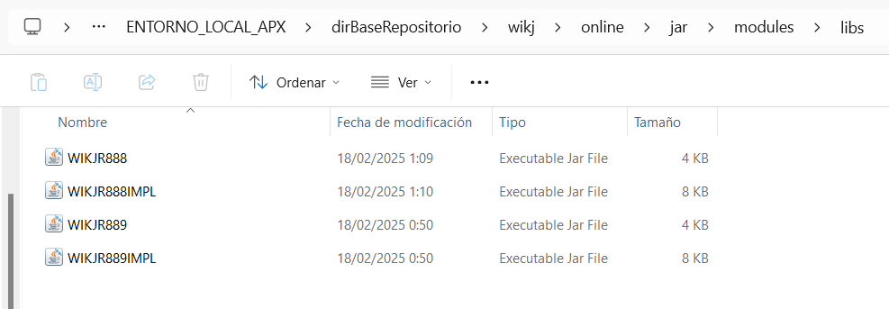

Y también copio el jar que se encuentra en transacciones

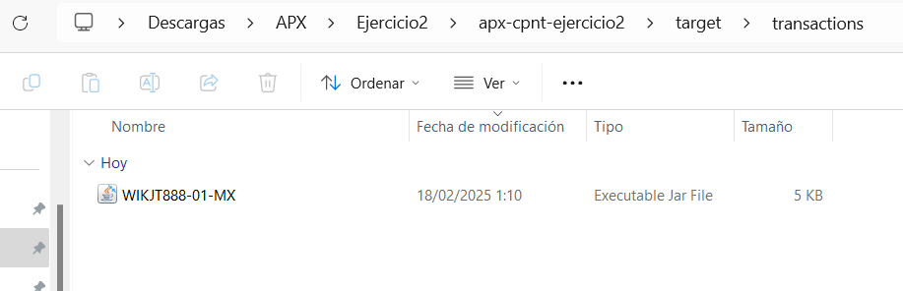

Y lo ingreso en la carpeta trx

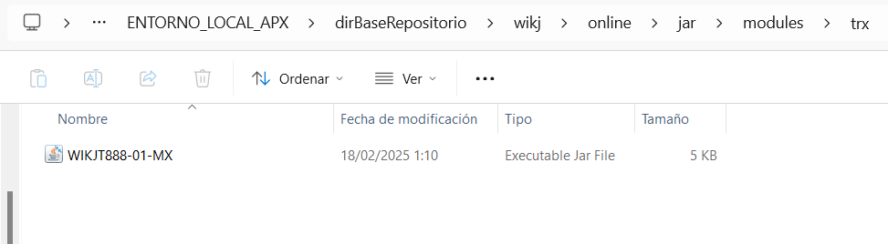

En esta carpeta cuando se creen los jares temporales y los cookies

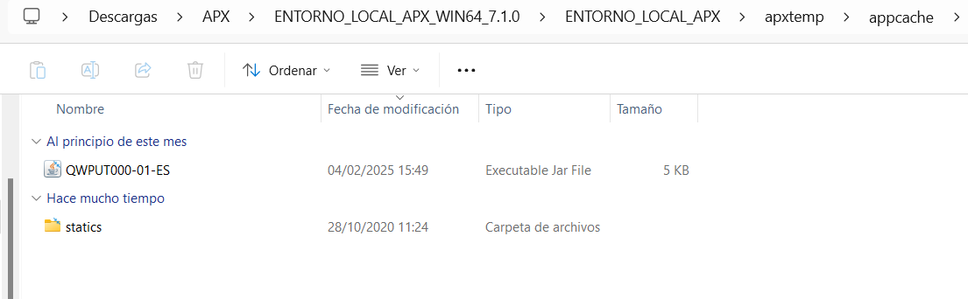

Ya que lo tengo así, voy a mi entorno local en el disco d y doy clic a staronline